Міністерство освіти і науки України
Ніжинський державний університет імені Миколи Гоголя
Навчально-науковий інститут природничо-математичних, медико-біологічних наук та інформаційних технологій
Кафедра інформаційних технологій, фізико-математичних та економічних наук

014.04 Середня освіта (Математика)

КВАЛІФІКАЦІЙНА РОБОТА
на здобуття освітнього ступеня магістр
Методика навчання елементів аналізу на уроках математики старшої школи

студентки Пилипчук Марини Олегівни

Науковий керівник:
Віра Марина Борисівна,
канд. фіз.-мат. наук, доцент

Рецензенти:
Орел О.В,
канд. пед. наук;

Тарасенко О.В,
канд. фіз.-мат. наук, доцент

Допущено до захисту:
Зав. кафедри
Казачков І. В. _______________

Ніжин – 2023 рік
Анотація

Пилипчук Марина Олегівна «Методика навчання елементів аналізу на уроках математики старшої школи». – Рукопис.
У кваліфікаційній роботі проаналізовано методику навчання елементів аналізу на уроках математики старшої школи; визначена роль математичних програм у підвищенні інтересу до курсів алгебри в середній школі; розглянуто класифікацію програм навчального призначення, які можна використовувати на уроках елементів аналізу у старшій школі. Крім того, наведено ряд розгорнутих планів-конспектів уроків з алгебри різних типів. Зокрема, на кожному уроці пропонуються методичні прийоми для вивчення похідної та інтегралу та приклади практичного застосування комп’ютерних програм на уроках алгебри старшої школи. Сформульовано рекомендації для вчителів щодо ефективного використання методичних та програмних засобів навчання елементів аналізу на уроках математики.
Ключові слова: методика навчання математики, пізнавальна діяльність, програмні засоби навчального призначення, похідна, інтеграл.

Annotation

Pylypchuk Maryna Olehivna "Methodology of teaching elements of analysis in high school mathematics lessons". - Manuscript.
It has been analyzed the methodology of teaching elements of analysis in high school mathematics lessons; determined the role of mathematics programs in increasing interest in algebra courses in high school; the classification of training programs that can be used in the lessons of elements of analysis in high school is considered. In addition, a number of detailed plans-summaries of algebra lessons of various types are given. In particular, each lesson offers methodical techniques for learning the derivative and integral and examples of practical application of computer programs in high school algebra lessons. Recommendations for teachers on the effective use of methodical and software tools for teaching elements of analysis in mathematics lessons have been formulated.
Keywords: mathematics teaching method, cognitive activity, educational software, derivative, integral.

ЗМІСТ
ВСТУП 4
РОЗДІЛ 1. МЕТОДИКА НАВЧАННЯ ЕЛЕМЕНТІВ АНАЛІЗУ НА УРОКАХ АЛГЕБРИ СТАРШОЇ ШКОЛИ 7
1.1. Мета та завдання вивчення математики старшої школи, її основні принципи 7
1.2. Особливості навчання елементів аналізу на уроках алгебри в 10-11 класах 12
1.3. Основні методи розв’язування задач на знаходження похідної та інтегралу. 17
1.4. Розв’язування задач практичного змісту, що приводить до поняття похідної та інтеграла. 23
1.5. Використання комп’ютерних сервісів навчального призначення як засобу навчання математичного аналізу. 27
1.6. Засоби контролю навчальних досягнень при вивчені теми «Похідна та інтеграл». 32
1.7. Аналіз задач ЗНО з математики 37
РОЗДІЛ 2. ПРАКТИЧНЕ ЗАСТОСУВАННЯ МЕТОДИКИ НАВЧАННЯ ЕЛЕМЕНТІВ АНАЛІЗУ НА УРОКАХ МАТЕМАТИКИ СТАРШОЇ ШКОЛИ 41
2.1. Розгорнутий конспект уроку засвоєння нових знань, умінь і навичок при вивченні початків аналізу 41
2.2. Розгорнутий конспект уроку формування знань, умінь і навичок при вивченні початків аналізу 51
2.3. Розгорнутий конспект уроку узагальнення і систематизації знань при вивченні початків аналізу 58
2.4. Розгорнутий конспект уроку контролю, оцінювання та корекції знань, умінь і навичок при вивченні початків аналізу 61
ВИСНОВКИ 64
СПИСОК ВИКОРИСТАНИХ ДЖЕРЕЛ 66
ДОДАТКИ 71

ВСТУП
Актуальність теми. У сучасному світі, який нерозривно пов'язаний із стрімким розвитком науки та технологій, методика навчання стає ключовим елементом успішної освітньої програми. Зокрема, в контексті вивчення математики у старшій школі, де значний акцент робиться на елементах математичного аналізу, актуальність впровадження ефективних методів навчання стає надзвичайно важливою.
З появою нових викликів та можливостей, пов’язаних із швидким темпом інформатизації, роль вчителя математики також еволюціонує. Він не лише виступає як посередник інформаційного потоку, але й повинен володіти сучасними методиками та технологіями для ефективної взаємодії з учнями. Вибір оптимальних методів викладання для вивчення складних математичних концепцій, таких як похідна та інтеграл, стає вирішальним завданням в освітньому процесі.
Збільшення розумового навантаження на уроках математики у старших класах вимагає від вчителя високого рівня професіоналізму та творчості. Формування математичної компетентності та культури навчання учнів стає завданням пріоритетним, а для досягнення цієї мети важливо використовувати різноманітні методи, форми та технології, які стимулюють активність та інтерес школярів.
Впровадження програмного забезпечення навчального призначення на уроках математики допомагає не лише активізувати інтерес учнів до предмету, але й сприяє контролю та засвоєнню нового матеріалу. Використання сучасних технологій стає ключовим елементом методики навчання елементів аналізу, роблячи процес вивчення похідних та інтегралів більш доступним та цікавим для учнів.
Об’єкт дослідження – пізнавальна діяльність учнів 10-11 класів при вивченні початків математичного аналізу.
Предмет дослідження – активізація пізнавальної діяльності учнів для формування цифрової компетентності в умовах онлайн навчання при вивченні початків математичного аналізу.
Мета роботи – дослідити ефективність використання сучасних засобів навчання для активізації пізнавальної діяльності старшокласників на уроках математики при вивченні елементів математичного аналізу.
Для досягнення мети поставлено такі завдання:
- дослідити та проаналізувати педагогічну та методичну літературу відповідно до теми дослідження;
- ознайомитися із програмним забезпеченням навчального призначення, яке можна використовувати на уроках математики при вивченні елементів аналізу в 10-11 класах;
- показати практичне застосування та використання інтерактивних технологій при розробці різних типів уроків при вивченні елементів аналізу у старшій школі.
Наукова новизна дослідження полягає у розробці власних методичних рекомендацій та планів-конспектів уроків з основ математичного аналізу для старшокласників із застосуванням інтерактивних цифрових засобів навчання в умовах дистанційного (змішаного) навчання.
Практичне значення роботи: результати дослідження можуть бути використані вчителями загальноосвітніх закладів на уроках математики при вивченні початків аналізу в старшій школі.
Апробація: результати роботи апробовані на конференції «Проблеми математичної освіти» (ПМО – 2023), 6-7 квітня 2023 р. [35], у Віснику студентського наукового товариства, 18 липня 2023 р. [36], [37] у журналі Наукові записки молодих учених [38].
Структура та обсяг роботи. Магістерська робота складається зі вступу, двох розділів та висновків. У першому розділі ми розглянули мету та завдання вивчення математики старшої школи, її основні принципи, особливості навчання, роль методичних прийомів у вивчені елементів аналізу, основні методи розв’язування задач практичного змісту, використання комп’ютерних сервісів та провели аналіз завдань ЗНО та НМТ. Другий розділ – практичний. У ньому показано практичне застосування електронних ресурсів та програм на уроках алгебри в старшій школі. Загальний обсяг роботи складає 90 сторінок.

РОЗДІЛ 1. МЕТОДИКА НАВЧАННЯ ЕЛЕМЕНТІВ АНАЛІЗУ НА УРОКАХ АЛГЕБРИ СТАРШОЇ ШКОЛИ

Мета та завдання вивчення математики старшої школи, її основні принципи
Вивчення шкільної програми з елементами аналізу, які викладаються в програмі середньої школи, є основою для подальших досліджень міжпредметних зв’язків з іншими дисциплінами.
Такі поняття як похідна, границя та інтеграл розглядаються в старших класах середньої школи відповідно до навчальної програми [30, 31, 32]. Проте навчальний матеріал розподілений нерівномірно. Незв’язність викладу матеріалу ускладнює розуміння та уявлення учнями зв’язку окремих тем, ускладнює сприйняття понять, знижує інтерес.
Національні базові документи зазначають, що математика, як шкільний предмет, має незрівнянне значення для формування та розвитку особистості учнів [30, 31, 32]. Розрізняють курс математики на профільному, поглибленому та стандартом рівні. У кожній створеній освітній програмі визначені освітні цілі.
Метою вивчення математики в старшій школі є формування системи математичних знань, умінь та навичок, необхідних для розв’язання математичних задач у різних предметних і життєвих ситуаціях.
Завдання вивчення математики в старшій школі полягають у:
  - розширенні та удосконаленні математичних знань після навчання в основній школі;
  - формуванні математичної компетентності, тобто вміння застосовувати математичні знання для вирішення різних задач і завдань в житті та навчанні;
  - розвитку математичної мови та логічного мислення;
  - підготовці до вступу до вищих навчальних закладів з математики.
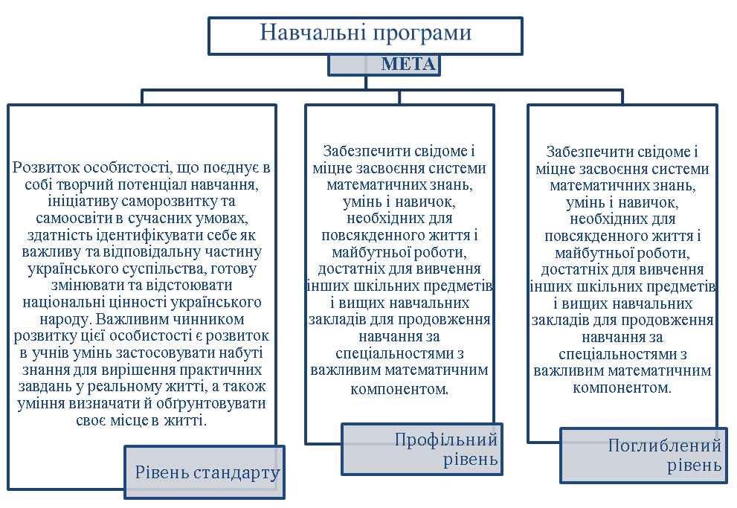

Рис. 1.1. Мета навчальних програм з математики
Схему складено автором на основі навчальний програм з математики профільного, поглибленого рівнів та рівню стандарту [30, 31, 32].

В залежності від мети навчання визначається навантаження та кількість годин для вивчення предмету математика. Так, учні знайомляться із поняттям похідної у 10 класі, її механічним та геометричним змістом, вчаться досліджувати функцію за допомогою похідної. На це відводиться від 14 до 54 годин (в залежності від рівня програми). У 11 класі учні дізнаються поняття первісної, інтегралу, визначеного інтегралу та його застосування. Тут у програмах виділено 10 годин на стандарті, а на профільному та поглибленому по 30 годин.
Вивчення розділу алгебри займає в середньому близько 60% відведеного навчального часу (таблиця 1.1). Так, при вивченні математики на рівні стандарт на теми відводиться 51% часу, а при вивченні профільного і поглибленого рівнів – 67%, з яких 20% відводиться на тему похідна (у 10 класі) та інтеграл (у 11 класі), які є невід’ємною частиною всіх трьох програм. Тобто повинна бути створена така організація навчання, щоб вона сприяла успішному засвоєнню матеріалу.
Таблиця 1.1. Структура навчальної програми з математики
 | Рівень стандарту | Профільний рівень | Поглиблений рівень
Предмет Математика | 210 годин | 630 годин | 630 годин
Розділ «Алгебра і початки аналізу» | 108 годин | 420 годин | 420 годин
Тема «Похідна та її застосування» | 14 годин | 54 години | 50 години
Тема «Інтеграл та його застосування» | 10 годин | 30 годин | 30 годин
Таблицю складено автором на основі навчальний програм з математики профільного, поглибленого рівнів та рівню стандарту [30, 31, 32].

Під час війни особливою формою навчання математики в школах є дистанційне (онлайн) та змішане (онлайн і офлайн) навчання. У результаті вчителям важко донести до дітей важливість і серйозність матеріалу, який необхідно засвоїти. За даними науковців, для дистанційного навчання вчителі найчастіше використовують такі сервіси: Zoom (46,5%) або Google Meet (60%) – для спілкування з учнями «в реальному часі»; «На Урок» (79,4%), «Всеосвіта». » (76%) LearningApps.org (51,9%), Higher Education (50%), Mій Клас (27,7%) та інші – використовують методичні розробки для викладання нового матеріалу або контролю знань. Більшість вчителів (92,6%) використовують у навчанні мультимедійний контент. З них 75,9% вчителів створили та опублікували власні розробки, а 67% використовували розробки інших вчителів, розміщені на онлайн-платформах. [14, с.7].
Принципи змісту навчання математики досить ґрунтовно виокремили Бурда М., Тарасенкова Н., Васильєва Д., Вашуленко О [15]. До них належить принцип науковості та прикладної реалізованості, пріоритету розвивальної функції навчання, диференційованої реалізованості, відповідності, концетризму, наступності змісту і вимог щодо його засвоєння між рівнями освіти, модульний принцип добору змісту, фьюзіонізму [15, c.2-8]. Розглянемо сутність цих принципів, які охарактеризували автори.
Принцип соціальної ефективності грунтується на тому, що математичні знання та навички повинні бути достатніми для наступного рівня подальшої освіти або роботи в кваліфікованій професії.
Принципи науково-прикладної реалізованості. Зміст шкільної математики пов’язаний з поняттям неперервності – найважливіша частина стосується неперервних функцій, елементів математичного аналізу. Проте розвиток комп’ютеризації, інформаційних мереж, автоматизованих інформаційних систем висуває особливі вимоги до способу мислення, а отже, і до змісту шкільної математики. Вдале поєднання неперервної математики та дискретної математики є важливою особливістю сучасних уроків математики.
Принцип пріоритету розвиваючої функції навчання. Розвиваючий ефект навчання математики в основному досягається шляхом виховання в учнів умінь доводити твердження та розв’язувати задачі, використовувати математичні методи для розв’язування задач практичного змісту, розуміти сутність абстрактних математичних структур. Розвивальна функція навчання також виконується через персоніфікований виклад матеріалу, тобто там, де це можливо, математичні факти подаються з точки зору історичного становлення та розвитку.
Принципи диференціації. Зміст математики покликаний реалізувати основні види диференціації: 1) за змістом навчального матеріалу – виклад матеріалу з предмету математика розрізняють за способом організації матеріалу, ступенем узагальнення знань, співвідношенням теорії та практики; 2) за рівнем математичної підготовки учнів та рівню їх знань.
Принцип інтеграції – визначення вимог учнів до засвоєння інформації шляхом зміни обсягу та гнучкості математичної інформації таким чином, щоб обсяг і складність змісту відповідали віковим і пізнавальним можливостям учнів та перспективам їх розвитку; позиціонування змісту в композиції навчальної діяльності, характеристика частини (мотивація, зміст, програмна дія, прогноз), розробка способу діяльності та його узагальнення з урахуванням змісту та методичного маршруту розміщення матеріалу.
Принцип наступності змісту та вимога його засвоєння між усіма рівнями освіти (початковою, базовою та професійною).
Модульні принципи відбору контенту. Програма з математики складається з набору тем (модулів), з яких вчителі будують уроки. З них обов’язковими є предмети додаткової частини навчального плану, з яких учитель може відібрати (або не відібрати) матеріал для розгляду на розсуд учня залежно від рівня математичної підготовки учнів.
Принцип об’єднання або злиття (фьюзіонізму). Цей принцип грунтується на створенні комплексного базового математичного курсу, а не поділ його на алгебру, яка починається з аналізу, і геометрію.
Принцип централізації. Математична підготовка учнів здійснюється концентричним освоєнням таких груп знань: 1) числа та пов’язані з ними дії, величини, метрична система вимірювань; 2) вирази, рівняння, нерівності, логічні елементи; 3) функції, 4) геометричні фігури та їх властивості, геометричні величини, геометричні перетворення; 5) координати та вектори; 6) комбінаторика; 7) елементи статистики та теорії ймовірностей; 8) математика та зовнішній світ (побудова моделей, аналіз даних, властивості математики як природознавство, математика в системах науки, історія виникнення та розвитку математичної теорії).
Отже, процес навчання старшокласників складний і багатогранний, тому потребує системного (комплексного) підходу. Навчальні програми з математики для 10-11 класів спрямовані на систематизацію і поглиблення знань, розвиток вмінь і навичок та їх застосування; отримують глибокі знання та практичні навички, що необхідні для успішного складання ЗНО і НМТ.
Також навчальні програми з алгебри допомагають у підвищенні успішності учнів у цьому предметі. Вони дозволяють глибоко зануритися в теорію алгебри, а також розвинути навички розв’язування різних математичних задач, підвищення рівня комп’ютерної грамотності, допомагають розвивати логічне мислення, сприяючи формуванню навичок аналізу та розв’язування складних математичних задач, підвищення мотивації до вивчення математики.
На нашу думку, недоліками навчальних програм з алгебри є вивчення великої кількості матеріалу за дуже обмежений час, недостатня кількість практичних завдань, які б допомагали учням засвоювати вивчений матеріал. Також матеріал, що затверджений програмою надто важкий і складний, недостатня інтерактивна наповненість окремих тем.

  - Особливості навчання елементів аналізу на уроках алгебри в 10-11 класах
Передумовами для сприйняття учнями матеріалу про основи інтегрального та диференціального числення є розуміння алгебраїчних виразів та їх взаємозв’язку з геометричними образами; розуміння поняття похідної функції та дотичної її графіка; знання алгебраїчних операцій з функціями, таких як додавання, віднімання, множення та ділення; знання правил диференціювання та інтегрування базових функцій; розуміння поняття швидкості та прискорення руху; знання основних понять та формул геометрії, таких як площа, об’єм, довжина кола і т.д; розуміння понять диференціалу та інтегралу як математичного інструмента для вирішення різноманітних задач, які зустрічаються в різних науках та інженерних дисциплінах.
Ці всі навички і знання можна об’єднати одним терміном «компетентність». Що ж таке математична компетентність? Дослідженням поняття компетентність, а вона є різна, займалися багато теоретиків та практиків.
Документ «Ключові компетентності для навчання впродовж життя» закріплює визначення: «Математична компетентність – це здатність застосовувати додавання, віднімання, множення, ділення та пропорції в усних та письмових обчисленнях у повсякденних ситуаціях… Математична компетентність включає – різною мірою – здатність та бажання використовувати математичні способи мислення (логічне та просторове) та викладу (формули, моделі, конструкції, графіки, діаграми)» [25, с. 189].
Виходячи з цього поняття, виділяють поняття «предметні математичні компетентності» та «спеціальні математичні компетентності». Предметні математичні здібності – це якість особистості, яка формується і розвивається в процесі навчання математики в середній школі, яка поєднує в собі усвідомлені потреби в математичних знаннях, розуміння цінності математичних знань для розвитку людського суспільства, особливо розуміння кожного учня; зовнішня математична освіта; мотивація до діяльності; математичні знання, уміння та навички, визначені нормативною навчальною програмою з математики; досвід самостійної математичної діяльності; здатність до самоконтролю та самооцінки в процесі проведення математичної навчальної діяльності; готовність до успішного вирішення потреб математичних знань і вмінь у навчанні та житті; пізнавальні підходи до проблем і завдань.
Аналізуючи національний стандарт базової та повної загальної середньої освіти [20] з алгебри, можна виокремити спеціалізовані математичні компетентності, що формуються в процесі навчання алгебри. До них відносяться: обчислювальні; процедурні; образні; логічні; практико-орієнтовані.
Для забезпечення формування в учнів початкових класів математичної компетентності під час навчання алгебри кожен компонент запропонованого підходу будується на таких ідеях: мотиваційно-ціннісний – розвиток пізнавальних інтересів, практико-орієнтований – на основі компетентісних завдань, що доповнюють зміст навчання; діяльнісний – заснований на використанні самостійної роботи учнів на різних етапах навчального процесу; рефлексійний – заснований на систематичній організації рефлексивної діяльності учнів на курсі та використанні портфоліо та традиційних методів контролю та оцінювання [17, с.9].
Підхід до реалізації компетентнісного підходу під час навчання учнів старшої школи на уроках алгебри включає методи та засоби навчання, які сприяють розвитку інформаційних компетентностей учнів. Методи навчання науковці часто класифікують за власними критеріями, їх досить велика кількість. Розглянемо основні та найбільш дієві, на нашу думку, методи навчання математики у 10-11 класах.
Методи за джерелами інформації. Вони поділяються на усні методи (інструкції, діалоги, пояснення, розповіді, використання друкованих джерел інформації); наочні методи (реалістичне зорове сприйняття, поєднання зорового сприйняття з письмовим текстом) та практичні (лабораторні роботи, розв’язки до виробничо-технічні проблеми, дослідження, самостійна практична робота учнів). Методи пізнавальної діяльності властивості. Репродуктивний (інтерпретація та відтворення) та продуктивний (дослідницький, дослідницький). Питально-розвивальні методи: монологічне питально-навчання; діалогічно-питально-навчання; евристичний; програмований. Активні методи навчання: традиційні (лабораторні та практичні заняття, самостійна робота, виконання навчально-виробничої роботи, виробничі семінари, виробнича практика, виконання індивідуальних завдань, обговорення методів мозкового штурму, програмоване навчання на ПК, дослідницька робота); імітаційні, поділяються на неігрові (кейс-аналіз, імітаційні вправи, індивідуальне навчання) та ігрові (управлінські ігри, рольові ігри, ігропроектування) [19, с.94].
В умовах війни видозмінилися і методи викладання предметів, зокрема і математики. Сучасні методи урізноманітнили та модернізували процес навчання. Серед таких є сторітелінг – це мистецтво цікавого та емоційного оповідання. Учитель може зацікавити учнів своїми розповідями про математику та її значення в житті людини. Наприклад, при визначеного інтегралу показати цікаві факти із математиків Ньютона та Лейбніца, що вивели основну формулу математичного аналізу. До створення подібних оповідань, особливо на основі різноманітних історичних відомостей та математичних фактів, доречно залучати учнів.
На уроках математики рекомендується залучення учнів до дослідницької діяльності, під час якої вони знайомляться з основними фазами наукового дослідження – такими як спостереження та експеримент. Дослідницька діяльність учнів на уроці включає: впровадження концептуальних методів дослідження; виконання науково-дослідної роботи; вирішення дослідницького питання.
Відповідно до дослідницького методу вчителі не дають учням нову інформацію в готовому вигляді, а використовують навчально-пізнавальну діяльність для усвідомлення учнями понять. Наукові роботи можна виконувати в класі та вдома. Наприклад, при вивчені теми «Застосування похідної для дослідження функцій» учні самостійно на електронному ресурсі GeoGebra досліджують функцію та будують графіки. Це завдання на знаходження визначення функції, точки перетину графіка з координатними осями, парність (непарність), періодичність функції, проміжки зростання, спадання, точки екстремуму та екстремальні значення функції та інше.
У сучасному інформаційному суспільстві програмні засоби допомагають організувати змішане навчання: тобто поєднувати шкільне навчання з онлайн-навчанням. Наразі в українських школах, у зв’язку із обставинами, що склалися, найпопулярніше це змішане навчання з переважаючим онлайн-навчанням.
У змішаному навчанні учень вчиться самостійно здобувати знання, планувати свою діяльність і використовувати різноманітні джерела інформації. Частину матеріалів учні опанувати на уроці, а частину – вивчити чи закріпити вдома за допомогою гаджетів та онлайн-сервісів, що затверджені МОНУ для навчання.
Однією з моделей змішаного навчання є «перевернутий клас», де учень самостійно вивчає новий матеріал у цікавій формі вдома та здає тести на його розуміння. А вже на уроці вчитель пояснює матеріал та обговорює з учнями проблеми, з якими вони стикаються.
Ще одна популярна модель, яка використовується в школах – «ротація». Наприклад, клас ділиться на три групи. Один із них працює з викладачем, інший – здобуває знання за допомогою онлайн-курсів та гаджетів, а третій – виконує практичну роботу. Через деякий час групи змінюють місце розташування (і відповідні типи завдань). Для організації онлайн навчання математики доступні такі сервіси: «На Урок», «Всеосвіта», LearningApps.org, Мій Клас, GeoGebra та інші.
Отже, під час вивчення елементів аналізу на уроках алгебри в 10-11 класах, важливо враховувати те, що це вже більш складні теми, які вимагають від учнів не тільки знань з алгебри, але і вміння розв’язувати завдання з геометрії. Навчання похідної та інтегралу потребує більш глибокого розуміння досліджуваної теорії та великої кількості практики.
При вивчені похідної важливо показувати старшокласникам зв’язок між похідною та графіком функції. Необхідно також обґрунтувати, що похідна виражає швидкість зміни функції та дати учням приклади з реального життя. При навчанні інтегралів важливо наголосити, що це є оберненою до знаходження похідної операцією, тобто інтегруванням. Важливо пояснювати різні методи знаходження інтегралу та підбирати завдання на відшукання інтегралів за допомогою цими методами.
У процесі навчання елементів аналізу важливо уникати надмірного «сухого» викладення теорії та концентрувати увагу на практичних прикладах і задачах. Для того, щоб учні зрозуміли матеріал, вони повинні багато розв’язувати прикладних вправ. Важливо також надати старшокласникам можливість самостійно досліджувати та експериментувати з функціями, графіками та їх похідними та інтегралами.
Отже, навчання елементів аналізу на уроках алгебри в 10-11 класах є важливим елементом в загальному математичному розвитку учнів. Для успішного засвоєння матеріалу важливо поєднувати теоретичні знання з практичними прикладами та вправами. Викладачі повинні стимулювати учнів до самостійного дослідження.

Основні методи розв’язування задач на знаходження похідної та інтегралу.
Введення елементів математичного аналізу в шкільну програму математики залишається дискусійним серед методистів. Одні вважають, що достатньо вивчати лише математичний аналіз в університеті, а інші вважають, що необхідно запровадити елементи аналізу в школах. Більшість експертів сходяться на думці, що вивчення математичного аналізу залишається необхідним у шкільній програмі на основі систематичної підготовки учнів до вступу до вищих навчальних закладів. І все ж експерти стверджують, що учнів повинні вивчати математичний аналіз у вищих навчальних закладах.
Незважаючи на ці відмінності, вчителі стикаються з необхідністю навчати дітей елементам аналізу. Підготовчий курс математичного аналізу починається з середньої школи, а ключові поняття, такі як «інтеграл» і «елементарний» математичного аналізу, вводяться в програму середньої школи. У професійних курсах глибше розглядаються елементи математичного аналізу, а рівень знань учнів наближається до рівня першого курсу математичних і технологічних спеціальностей ЗВО.
Методи розв’язування задач на знаходження похідної та інтегралу можна розділити на наступні категорії:
Алгоритмічні методи – це методи, що використовують математичні формули та правила для отримання диференціального рівняння чи інтегралу [22, с. 13].
Основні функції: привчати учнів працювати за певними нормами та правилами; організовувати лабораторні та практичні роботи за інструкціями; формувати вміння самостійно складати нові алгоритми діяльності.
Основні правила: 1) детально розповісти учням про виконання завдання; 2) показати реальний зразок виконання завдання; 3) при виконанні завдання учні використовувати запропонований учителем алгоритм (або розробити його самостійно); 4) під час діяльності та відповідно до діяльності результати контролюються та оцінюються.
Використовуючи алгоритмічну педагогіку, вчителі мають можливість демонструвати учням готові приклади рухів, давати інструкції, вчити самостійно програмувати алгоритми рухів, формувати вміння та навички реального виконання діяльності (самостійне планування, корекція, контроль, розробка алгоритму). На основі такого підходу створюються можливості для учнів засвоювати нові знання та набувати навичок.
Геометричні методи – використовують геометричні властивості та інтуїтивні уявлення для знаходження похідної та інтегралу [22, с. 13].
За допомогою цього методу при вивчені теми «Похідна» здійснюється побудова графіків функції, дотичної до графіків, дослідження функції і побудова її графіка. При вивчені теми «Інтеграл» цей метод застосовується для обчислення площ та об’ємів фігур обертання.
Аналітичні методи – засновані на вивченні аналітичної поведінки функцій та їх взаємодії у взаємодії з різними операціями [22, с. 13].
За допомогою аналітичних методів встановлюють математичні залежності між параметрами об’єкта дослідження, а потім використовують для аналізу їх впливу на функцію об’єкта. Основою встановлення математичної моделі є ідеалізація реальної системи або об'єкта. Ідеалізація полягає в чіткому визначенні та відкиданні другорядних властивостей явищ, процесів, об'єктів в умовах даної задачі і формулюванні на цій основі рівнянь і нерівностей їх процесів або функцій
Чисельні методи – використовують приблизні методи для диференціювання та інтегрування функцій [22, с. 13].
При цьому розв’язання визначається як набір чисел, які в майбутньому можуть бути інтерпретовані різними способами (наприклад, представлені у вигляді таблиць, графіків, анімацій тощо). Їхніми перевагами є: абсолютна універсальність, оскільки з їх допомогою теоретично можна розв’язати будь-яку задачу, дуже придатні для комп’ютерної реалізації. Недоліком є те, що обчислення вручну займають багато часу, що зазвичай не є проблемою, оскільки вони призначені для використання на комп’ютерах.
- Найпоширеніші методи знаходження похідної – правило диференціювання елементарних функцій, правило диференціювання складеної функції, правило диференціювання оберненої функції.
За правилом диференціювання елементарних функцій вивчають, що функція називається диференційованою в точці (на інтервалі), якщо вона має похідну в певній точці (у кожній точці інтервалу). Кожен многочлен і кожна функція $sinx$ і $cosx$ є диференційованими в кожній точці поля, тобто на всій множині $R$ дійсних чисел [13, с.126]. Для знаходження похідних одночленів, сум, добутків і часток двох функцій використовуються відповідні правила диференціювання.
Приклад 1.1. Знайдіть похідну функції [27, с. 116]: $y=x^{\frac{-1}{2}}\left(5x-3\right)$;
Розв’язання: Відповідно до теореми про похідну добутку отримуємо:
$$\left(y^{'}\right)={\left(x^{\frac{-1}{2}}\left(5x-3\right)\right)}^{'}={\left(x^{\frac{-1}{2}}\right)}^{'}∙\left(5x-3\right)+{\left(5x-3\right)}^{'}∙x^{\frac{-1}{2}}=$$
$$-\frac{1}{2}∙x^{\frac{-3}{2}}∙\left(5x-3\right)+5∙x^{\frac{-1}{2}}=\frac{3-5x}{2\sqrt{x^{3}}}+\frac{5}{\sqrt{x}}=\frac{3-5x+10x}{2\sqrt{x^{3}}}=\frac{3+5x}{2\sqrt{x^{3}}}$$
Приклад 1.2. Доведіть, що ${(tgx )}^{'}=\frac{1}{\cos^{2}x}$ [16, с. 128]
Доведення:
$${\left(tg x \right)}^{'}=({\frac{sin x }{cos x })}^{'}=\frac{{\left(sin x \right)}^{'}∙cos x -sin x∙{\left(cos x \right)}^{'} }{\cos^{2}x }=$$
$$=\frac{cos x ∙cos x -sin x∙\left(-sin x \right) }{\cos^{2}x }=\frac{1 }{\cos^{2}x }.$$
За правилом диференціювання складеної функції функція $y=f\left(h\left(x\right)\right)$ є складеною, тому $u=h\left(x\right)$ - внутрішня функція, а $f\left(u\right)$ є зовнішньою. Розв’язуючи функцію $y=f\left(u\right)$ змінна $u$ є аргументом, тому знаходять похідну цієї функції по $u$.
Приклад 1.3. Знайти похідну функції [16, с. 128] $y={\left(2x+1\right)}^{10}$
Розв’язання: Розглянемо функцію $y=u^{10}$, де $u=2x+1$. Обидві функції є диференційованими на $R$, тому $y_{u}'=10∙u^{9},u'=2$.
Отже, $y'=10u^{9}·2=20u^{9}=20{\left(2x+1\right)}^{9}$.
І розглянемо правило диференціювання оберненої функції. За цим правилом старшокласники вивчають, що якщо знати похідну функції $y=f\left(x\right)$, можна похідну оберненої функції $x=g\left(y\right)$ знайти за формулою:
$$x_{y}'=\frac{1}{y_{x}'}$$
Тобто, будь-яка функція, яка є диференційованою має обернену функцію.
- Основними методами знаходження інтегралу, які розглядаються у курсі алгебри 11 класу, це метод знаходження первісної, метод знаходження визначеного інтегралу, обчислення об’ємів тіл за допомогою інтегралів.
Поняття первісної та її знаходження. На цьому етапі учні вивчають, що певну функцію $F$ називають первісної функції f на проміжку $I$, якщо для всіх $x∈I$ виконується рівність $F^{'}\left(x\right)=f\left(x\right)$. У цій темі учитель пояснює старшокласниками про правила знаходження первісної.
Приклад 1.4. Знайти загальний вигляд первісної функції $f\left(x\right)=x^{5}$ [27, с.86]
Розв’язання. Оскільки ${\left(\frac{x^{6}}{6}\right)}^{'}=x^{5}$, то однією з первісних функції $f\left(x\right)=x^{5}$ є функція $F\left(x\right)=\frac{x^{6}}{6}$. Тоді згідно з основною властивість первісної запис $\frac{x^{6}}{6}+C$, де $C$ – довільне число, є загальним виглядом первісної. Тобто
$$\int{x^{5}dx}=\frac{x^{6}}{6}+C$$
Наступним прикладом розв’язку задач, які затверджені навчальною програмою є задачі на знаходження визначеного інтегралу. На початку теми учні вивчають поняття визначеного інтегралу і з’ясовують для себе, що різницю $F\left(b\right)–F\left(a\right)$ називають визначеним інтегралом функції $f$ на відрізку $\left[a;b\right],де$ $F$ – первісна функції $f$ на проміжку $I$, числа $aіb$, де$a<b$, належать проміжку $I$.
Приклад 1.5. Знайдіть площу $S$фігури, обмеженої графіками функцій $f\left(x\right)=–x^{2}+6x–6 і g\left(x\right)=x^{2}–2x$. [27, с.105]
Розв’язання. Розв’язавши рівняння $f\left(x\right)=g\left(x\right),$ визначаємо, що графіки функцій $fіg$ мають перетин в двох точках з абсцисами $x=1іx=3$. На рисунку 1.2 показано фігуру (жовтим кольором), площу якої потрібно знайти.
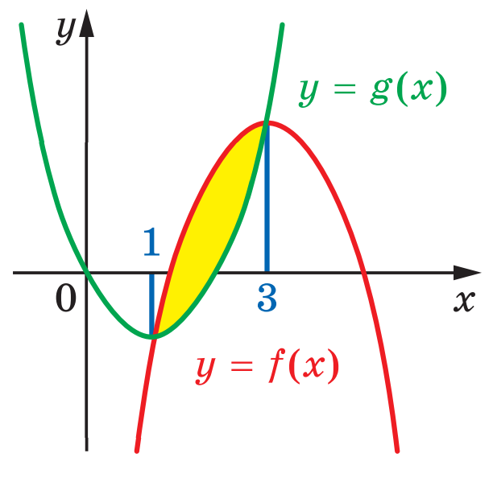
Рис. 1.2. до задачі 1.5. Фігура, обмежена рівняннями, площу якої потрібно знайти
Тоді шукана площа
$$S=\int_{1}^{3}{(f\left(x\right)-g(x) dx} =\int_{1}^{3}{\left(–2x^{2} + 8x – 6\right)dx} =$$
$$={\left(-\frac{2x^{3}}{3}+4x^{2}+6x\right)|}_{1}^{3}=$$
$$=\left(-\frac{2{∙3}^{3}}{3}+4∙3^{2}+6∙3\right)-\left(-\frac{2{∙1}^{3}}{3}+4∙1^{2}+6∙1\right)=\frac{8}{3}$$
Останнім пунктом у цій тема є обчислення об’ємів тіл за допомогою інтегралів. Основна увага звернена на таке правило [27, с.115]: «Якщо в результаті обертання навколо осі абсцис фігури, обмеженої графіком неперервної та невід’ємної на відрізку $\left[a;b\right]$ функції $f$ і прямими $x=a,x=b,y=0$, утворюється тіло об’єму $V$, то
$$V=π\int_{a}^{b}{f^{2}\left(x\right)dx}$$
Приклад 1.6. Фігура, обмежена графіком функції $f\left(x\right)=x^{2}+1$ і прямими $x=0,x=1,y=0$ (рис. 1.3a), обертається навколо осі абсцис, утворюючи тіло об’єму $V$ (рис. 1.3б). Знайдіть $V$.
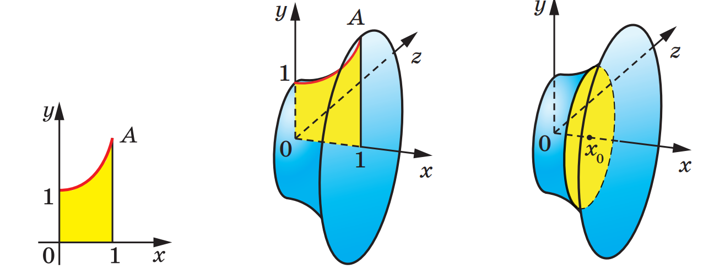
Рис. 1.3а Рис. 1.3б Рис. 1.3в
Розв’язання. У перетині утвореного тіла площиною $x=x_{0}$, де $x_{0}∈\left[0;1\right],$ утворюється круг (рис. 1.3в), радіус якого дорівнює $f\left(x_{0}\right).$
Тоді площа цього круга дорівнює:
$$S\left(x_{0}\right)=πf^{2}\left(x_{0}\right)=π{\left({x_{0}}^{2}+1\right)}^{2}=π\left({{{x_{0}}^{4}+2x}_{0}}^{2}+1\right)$$
Тоді
$$V=\int_{0}^{1}{S\left(x\right)dx}=\int_{0}^{1}{π\left({{{x_{0}}^{4}+2x}_{0}}^{2}+1\right)dx}=π\left(\frac{x^{5}}{5}+\frac{2x^{3}}{3}+x\right)∨{}_{0}^{1}=$$
$$π\left(\frac{1}{5}+\frac{2}{3}+1\right)=\frac{28π}{15}$$
Таким чином, основні методи розв’язування задач на знаходження похідної включають застосування правил диференціювання, які базуються на властивостях арифметичних операцій та функцій. Для знаходження інтегралу застосовуються різні методи, такі метод знаходження первісної, метод знаходження визначеного інтегралу та площі фігури, обчислення об’ємів тіл за допомогою інтегралів. Отже, поняття похідної та інтегралу є важливими поняттями математичного аналізу і на засвоєння такого складного та важливого матеріалу потрібно приділяти більше навчального часу.

Розв’язування задач практичного змісту, що приводить до поняття похідної та інтеграла.
Велика кількість завдань із природничих наук, математики, технічних наук, економіки надають можливість створювати систему прикладних задач, призначених для вивчення похідної та її застосування у шкільному курсі алгебри відповідно до рівнів навчальної програми (стандарту, профільному та поглибленому).
При вивченні змістової лінії «похідна та її застосування» введення поняття похідної полягає в узагальненні методу розв’язування класичних задач: кривої до певної точки після визначення миттєвої швидкості механічної задачі та геометричної. задача визначення положення дотичної [28], [33].
При вирішенні задач практичного змісту необхідно доводити ті ж твердження, що й у природничих наук і економіці. Розгляд цих питань корисний учням, які вивчають математику на предметах природничо-математичного (фізико-математичного, хіміко-біологічного, екологічного) та суспільно-гуманітарного (економічного) профілів.
- Задачами практичного змісту, що призводить до поняття похідної, що застосовується у природничих науках (фізики, хімії, біології) можуть бути: на находження миттєвої швидкості і прискорення, сили струму, кутової швидкості, лінійної щільності стержня, потужності, питомої теплоємності даної субстанції об’єкта, швидкість хімічної реакції та швидкість зростання населення.
Безліч економічних задач приводять до поняття похідної, а саме: продуктивність праці, граничні витрати виробництва, граничний дохід і граничний прибуток, граничний випуск, гранична корисність, гранична ціна.
Розглянемо приклади таких задач. Ці задачі належать до першого рівня складності, тому що математична модель міститься в умові задачі, а розв’язок задачі відбувається за відомими учневі правилами похідної.
Приклад 1.7. Кут $φ$ повороту шківа в залежності від часу $t$ задається функцією $φ\left(t\right)=t^{2}+3t-5$. Знайдіть кутову швидкість при $t=5с.$ [44, с. 6].
Розв’язання. Відомо, що кутова швидкість є похідною від кута повороту, тобто $ω\left(t\right)=φ'\left(t\right)$. Розв’язок задачі обраховуємо за правилом знаходження похідної.
1) Зазначимо, що $t$ має приріст $∆t>0$.
2) Знаходимо приріст залежної змінної $φ\left(t\right)$: $∆φ\left(t\right)=φ\left(t+∆t\right)=$
$${\left(t+∆t\right)}^{2}+3∙\left(t+∆t\right)-5-\left(t^{2}+3t+5\right)=2t∆t+∆t^{2}+3∆t=$$
$$∆t∙\left(2t+∆t+3\right)$$
3) Складаємо відношення
$$\frac{∆φ\left(t\right)}{∆t}:\frac{∆φ}{∆t}=2t+∆t+3$$
4) Знаходимо границю цього відношення, якщо $∆t→0$:
$$\left(2t+∆t+3\right)=2t+3$$
Ця границя і є кутовою швидкістю у момент часу $t$. Тому, коли $t=5с$, то $ω=13{рад}/с.$
Відповідь. $ω=13{рад}/с.$
Приклад 1.8. Число $N$ бактерій у деякій біомасі змінюється за законом 2 $N\left(t\right)=450+52t+2t$. Скільки бактерій було в біомасі у початковий момент $t=0$ ? Яка швидкість приросту числа бактерій в момент часу 3,5 хв. [44, с. 6].
Розв’язання. Відомо, що у початковий момент часу $t=0$ у біомасі було $450$ бактерій. Оскільки швидкість приросту числа бактерій є похідною від чисельності популяції, тобто $v\left(t\right)=N'\left(t\right)$, то для розв’язання другого запитання використовуємо правило обчислення похідної.
1) Зазначимо, що $t$ має приріст $∆t$.
2) Знаходимо приріст залежної змінної $∆N$:
$$∆N=N\left(t+∆t\right)-N\left(t\right)=$$
$$450+52\left(t+∆t\right)+2{\left(t+∆t\right)}^{2}-\left(450+52t+2t^{2}\right)=$$
$$52∆t+4t∆t+2{\left(∆t\right)}^{2}=∆t\left(52+4t+2∆t\right)$$
3) Складаємо відношення
$$\frac{∆N\left(t\right)}{∆t}:\frac{∆N}{∆t}=52+4t+2∆t.$$
4) Знаходимо границю цього відношення, якщо $∆t→0$:
$$\left(52+4t+2∆t\right)=52+4t$$
Ця границя і є швидкістю приросту числа бактерій в момент часу $t$. Тому, коли $t=3,5хв$, то $v=66{бакт}/{хв}$.
Відповідь. 450 бактерій; 66 бакт/хв
- Після введення визначення інтегралів і ознайомлення учнів із формулою Ньютона-Лейбніца застосування інтегралів у фізиці, природничих науках та економіці можна включити в процес навчання. Розглядаючи диференційовані умови навчання, їх доцільніше поділити на три рівні складності. Розглянемо такі задачі різних рівнів складності та з’ясуємо особливості їх вирішення.
При розв’язуванні задачі першого та другого рівнів складності учні повинні визначити вихідну функцію, задану в умові задачі (або функцію, яку не важко задати), встановити межу інтегрування, а потім обчислити інтеграл, де інтегральна функція є функція, зазначена в умові задачі. Отриманий при цьому результат буде відповіддю або може бути використаний для пошуку відповіді на поставлене в питанні питання.
Приклад 1.9. Знайти масу стержня завдовжки $\frac{π}{6}м$, якщо його лінійна густина змінюється за законом $р\left(l\right)=\left(2l+cos3l\right){кг}/м.$ [44, с. 27].
Розв’язання. Щоб знайти масу стержня ватро скористатися формулою маси неоднорідного стержня $m=\int_{0}^{1}{ρ\left(x\right)dx}$, де $ρ$ – густина неоднорідного стержня, що має довжину $l$ , $m$ - його маса.
Підставимо дані у формулу і отримаємо
$$m=\int_{0}^{\frac{π}{6}}{\left(2l+cos3l\right)dx}=({l^{2}+\frac{1}{3}sinsin 3l) |}_{0}^{\frac{π}{6}}=\frac{π^{2}}{36}+\frac{1}{3}≈0.601 кг$$
Відповідь. 0,601 кг.
Приклад 1.10. Водій автомобіля загальмував у той момент, коли швидкість автомобіля дорівнювала 36 км/год. Знайдіть шлях, який проїде автомобіль за час від $t_{1}=2с$ до $t_{2}=6с$, якщо при ввімкнених гальмах автомобіль рухається з прискоренням -$5м/{с^{2}}$ [44, с. 28].
Порада. При розв’язуванні задачі доцільно використати формулу швидкості $v=v_{0}+at$ , де $a$ - прискорення.
Розв’язання. На початку розв’язувати задачі потрібно перевести км/год в м/c у швидкості автомобіля:
$36\frac{км}{год}=\frac{36∙1000м}{3600с}=10\frac{м}{с}$.
Тоді
$$v\left(t\right)=10-0.5t\left(\frac{м}{с}\right)$$
Використовуючи формулу для визначення шляху, який пройшло тіло при прямолінійному нерівномірному русі за певний проміжок часу $S=\int_{τ_{1}}^{τ_{2}}{v\left(t\right)dt}$, отримаємо
$$S=\int_{2}^{6}{(10+5t)dt}={10-\frac{t^{2}}{4}|}_{2}^{6}=60-9+20+1=32 (м)$$
Відповідь. 32 м.
Таким чином, методичний прийом розв’язування задач практичного змісту, що включає поняття похідної та інтегралу, допомагає зрозуміти зв’язок між функціями та їхніми похідними та інтегралами. При вирішення таких завдань також можна вивчити особливості функцій, їхніх максимумів та мінімумів, та використовувати ці знання для вирішення різних практичних проблем.
Зокрема, розв’язуючи задачі, що включають поняття похідної, учні навчаються визначати швидкість зміни певного процесу у певний момент часу, а також швидкість зміни цієї швидкості. Такі задачі знайшли своє застосування в фізиці, інженерії, фінансах та інших галузях.
Щодо задач на обчислення інтегралу, то вони можуть допомогти при визначенні площі під кривою або знаходженні об’єму рідини, якою можна наповнити певну ємність і т.д.

Використання комп’ютерних сервісів навчального призначення як засобу навчання математичного аналізу
Використання комп’ютерних сервісів навчального призначення, таких як GeaGebra, Google Class, LearningApps, Zoom, Meet, презентації може бути корисним засобом при навчанні математичного аналізу.
Презентації та Google Class можуть бути використані для візуалізації та пояснення математичних концепцій, що сприяє кращому розумінню матеріалу. Учитель може використовувати презентації для викладу математичної теорії на основі графіків, схем, діаграм та інших допоміжних матеріалів. Це дозволяє учням змоделювати та відобразити різні показники, що допомагає закріпити вивчені математичні концепції.
Використання комп’ютерних сервісів навчального призначення може дуже ефективно сприяти навчанню математичного аналізу, зокрема, коли використовуються такі інструменти, як GeoGebra, Google Classroom, LearningApps, Zoom, Google Meet та презентаційні засоби. Нижче розглянемо, як кожен з цих сервісів може бути використаний у навчальному процесі.
GeoGebra [2] є потужним інструментом для вивчення математичних концепцій і дозволяє учням і викладачам використовувати динамічні маніпуляції для відображення математичних об'єктів. GeoGebra дозволяє учням створювати динамічні об’єкти і відображати математичні приклади в різних форматах, що допомагає згадати та закріпити вивчені математичні концепції.
Цей додаток дозволяє візуалізувати математичні концепції, побудову графіків функцій, дослідження геометричних фігур та взаємозв’язків; демонстрації динамічних змін у графіках та моделях для кращого розуміння; використовується для вивчення похідних, інтегралів, лімітів тощо.
Завдання: Побудувати похідну функції $y=sinx-cosx+1$.
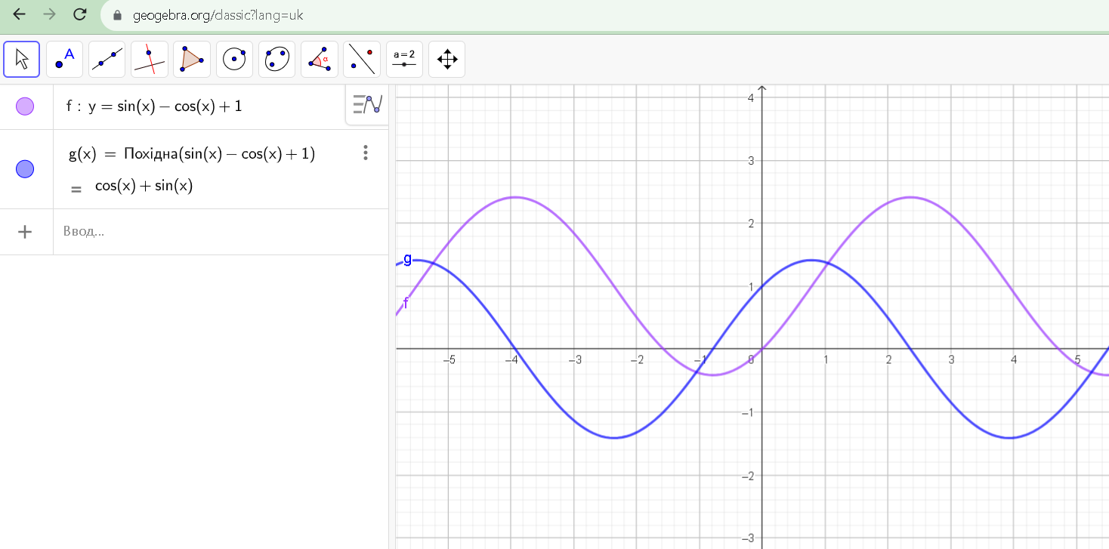
Рис. 1.4. Побудова похідної функції у GeoGebra.

Google Class [3] - це інструмент для навчання та керування навчальним процесом, розроблений компанією Google. Цей сервіс призначений для вчителів та учнів з метою полегшити організацію навчального процесу, обмін матеріалами та забезпечення взаємодії в онлайн-середовищі.
Google Classroom дозволяє організовувати віртуальні класні кімнати для завдань, обговорень та ресурсів; надання домашніх завдань, тести та інші матеріали для самостійної роботи; можливість відстежувати прогрес старшокласників та надавати фідбек.
LearningApps [7] є онлайн-сервісом, який дозволяє створювати інтерактивні вправи як різних предметів. Він є конструктором для розробки, зберігання інтерактивних завдань з різних предметних дисциплін, за допомогою яких учні можуть перевірити і закріпити свої знання в ігровій формі.
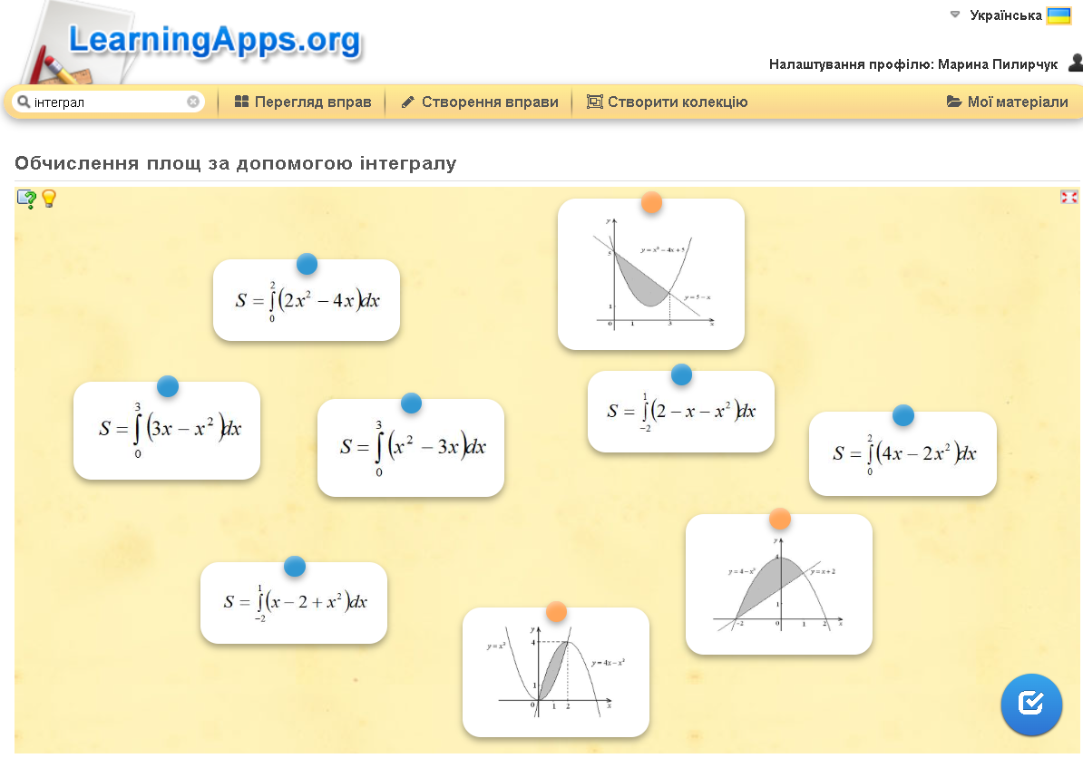
Рис.1.2. Приклад завдання «Обчислення площ за допомогою інтегралу»

При вивченні елементів математичного аналізу LearningApps дозволяє створювати інтерактивні онлайн-вправ та тестів для закріплення математичних концепцій, генерувати питання з різних розділів математичного аналізу, забезпечувати учнів можливістю самостійної роботи з поняттями.
Zoom [10] та Google Meet [4] - це платформи для відеоконференцій, які надають можливість людям спілкуватися в режимі реального часу через відео та аудіо з’єднання в Інтернеті. Обидві ці платформи популярні для організації віртуальних зустрічей, лекцій, семінарів, уроків та інших подій.
Тобто сервіс Google Meet дає можливість проводити відеоконференції з великою кількістю учасників у режимі реального часу, але для проведення онлайн-занять популярним серед викладачів є Zoom – електронний освітній ресурс для проведення відеоконференцій та онлайн-занять. Якщо Google Meet хмарний ресурс, то Zoom не є хмарним, тому що перш ніж почати працювати, його потрібно завантажити та встановити на свій комп’ютер, смартфон або планшет, пристрій, на якому братиметься участь у відеоконференції. Призначити зустріч дуже просто, потрібно вказати дату та час, а програма генерує повідомлення, яке необхідно скопіювати та надіслати учням у зручний для викладача спосіб. У процесі пояснення нового матеріалу стає в нагоді інструмент «демонстрація екрану», за допомогою якого вчитель може вибрати будь-яку програму на комп’ютері або вивести інформацію через браузер, або натиснувши «демонстрація екрану», є варіант вбудованої інтерактивної дошки Whiteboard [9] (Рис. 1.3). У додатку розташований зручний інструментарій для запису матеріалу, що допомагає під час пояснення нового матеріалу та розв’язання типових задач [47, с. 171].
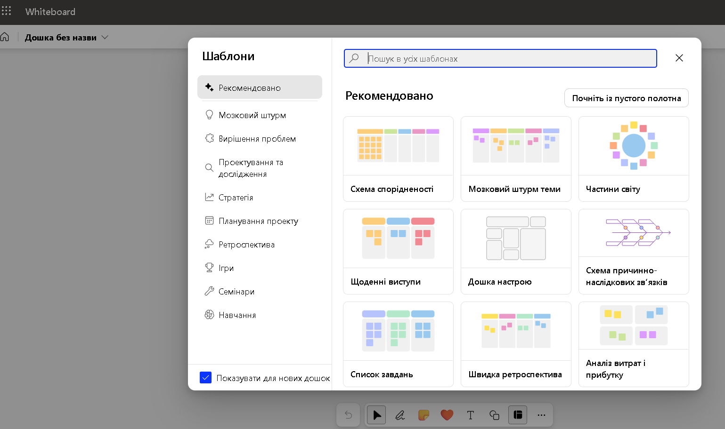
Рис. 1.3. Загальний вигляд інтерактивної дошки Whiteboard.
Під час проведення уроків з математики у старших класах Zoom та Google Meet дозволяють організувати віртуальні онлайн-уроки та лекції з можливістю обговорення матеріалу в реальному часі; демонструвати графіки, розв’язання задач та інших математичних дій на відео.
Презентаційні засоби (наприклад, PowerPoint [8] або Google Slides) дозволяють створювати інтерактивні матеріали з графіками, діаграмами та ілюстраціями; використовувати анімації для пояснення послідовності кроків при розв’язанні завдань; готувати доповіді для віртуальних або очних уроків.
Використання комп’ютерних сервісів навчального призначення як засобу математичного навчання повсякденно застосовують для віддаленого навчання. Комп’ютерні сервіси дозволяють здійснювати навчання в режимі онлайн, що особливо актуально в умовах он-лайн навчання, наприклад, як під час пандемії COVIDу, так і під час війни. Використання онлайн-інструментів дозволяє вчителям проводити заняття, демонструвати математичні концепції та взаємодіяти з учнями на віддаленій платформі.
Сервіси навчального призначення можуть бути використані для навчання в позаурочний час та для самостійної роботи учнів. Учні можуть вивчати матеріал самостійно, використовуючи інтерактивні додатки та завдання, що допомагають закріплювати знання.
Програми для обчислення та графічного представлення допомагають розв’язувати складні математичні задачі, створювати графіки функцій, будувати таблиці та аналізувати дані. Це допомагає учням зрозуміти конкретні приклади та застосування математичних методів.
Використання комп’ютерних сервісів дозволяє налаштувати навчання під індивідуальні потреби кожного учня. Завдяки інтерактивним можливостям і різноманітним матеріалам вчителі можуть надавати додаткову підтримку тим, хто цього потребує, а також викликати зацікавленість у більш обізнаних учнів.
Таким чином, використання комп’ютерних сервісів навчального призначення, таких як GeaGebra, Google Class, LearningApps, Zoom, Meet, презентації, може зробити навчання математичного аналізу більш захоплюючим, ефективним та зрозумілим. Тому використання цих сервісів на уроках математичного аналізу може бути корисним інструментом для покращення результатів інформаційного процесу в навчальному процесі.
Загалом, використання цих комп’ютерних сервісів дозволяє розширити можливості навчання математичного аналізу, зробити його більш доступним та цікавим для учнів, сприяти активному взаємодії та забезпечити можливість навчання навіть в умовах віддаленого навчання.

Засоби контролю навчальних досягнень при вивчені теми «Похідна та інтеграл».
Оцінювання навчальних досягнень учнів є необхідною частиною освітнього процесу. При плануванні уроків і навчальних тем велика увага приділяється контролю та підтримці прогресу учнів у навчанні.
Закон України «Про повну загальну середню освіту» встановлює право кожного учня на справедливе, неупереджене, об’єктивне, незалежне, недискримінаційне та доброчесне оцінювання його навчальних результатів, незалежно від виду та форми освіти.
Основні функції оцінювання навчальних досягнень учнів включають контроль, навчання, стимулювання, виховання та діагностику-корекцію. Ці орієнтири формують основу для чотирьох рівнів навчальних досягнень учнів: початкового, середнього, достатнього та високого.
Критерії оцінювання навчальних досягнень відображаються в нормах оцінок і встановлюють чітку співвідносність між вимогами до знань, вмінь і навичок, які оцінюються за оцінками в балах [16, c. 143].
У вимірюванні та оцінюванні навчальної діяльності учнів умови дистанційного навчання важливо враховувати, що головною метою є надання зворотного зв'язку вчителям з учнями. Таким чином, у організації щоденного освітнього процесу передбачається надання пріоритету оцінюванню, яке спрямоване на надання підтримки учням та корекцію методів та засобів навчання у разі виявлення їх неефективності.
Оцінювання результатів навчальної діяльності може проводитися в синхронному або асинхронному режимах, враховуючи специфіку дистанційного навчання.
Синхронний режим оцінювання може бути більш об'єктивним, але вимагає наявності відповідних технічних засобів у вчителя та кожного учня. Також існує ризик технічних неполадок, які можуть виникнути під час виконання завдань окремими учнями. Щоб зменшити цей ризик, важливо застосовувати індивідуальний підхід та передбачити можливість повторного виконання тесту, контрольної роботи тощо.
У асинхронному режимі учні мають можливість виконувати завдання у зручний для них час, але цей режим може бути менш об'єктивним. Щоб зменшити ризики необ'єктивного оцінювання, рекомендується встановлювати обмеження, такі як можливість пройти тест лише один раз та обмежений час на виконання завдань. Також можна встановити термін для здачі тесту або іншої роботи і повідомляти результати індивідуально після здачі завдання всіма учнями. У разі необхідності, вчитель може провести додаткове усне опитування учнів за допомогою мобільного засобу або відео зв’язку [16, c. 144].
Обираючи між синхронним і асинхронним режимами оцінювання, важливо враховувати особливості завдань, технічні можливості та потреби учнів, забезпечуючи максимально об’єктивне та справедливе оцінювання їх навчальних досягнень.
Зазначимо, що засоби контролю навчальних досягнень при вивченні початків аналізу можуть бути важливими для оцінки рівня розуміння учнями цих складних математичних понять. Ось деякі засоби контролю, які можна використовувати як у онлайн, так і у офлайн навчанні:
Онлайн-засоби контролю:
Відповіді на тести: створення онлайн-тестів з питаннями про похідні та інтеграли. Можна використовувати платформи, такі як Microsoft або Google Forms або спеціалізовані засоби для створення тестів, як Classtime [1].
Microsoft Forms - це сервіс, який може допомогти виконати вимоги щодо оцінювання знань учнів у закладі середньої освіти. За допомогою Microsoft Forms ви можете створити форму тесту, провести вікторину або організувати web-квест.
Для створення тестової форми використовуйте обліковий запис Office 365 і оберіть застосунок Microsoft або Google Forms. Створена форма тесту зберігається автоматично і буде відображена у списку ваших форм. На головній сторінці застосунку Forms ви побачите форми, до яких вам надали доступ для редагування або форми, на які надійшли відповіді.
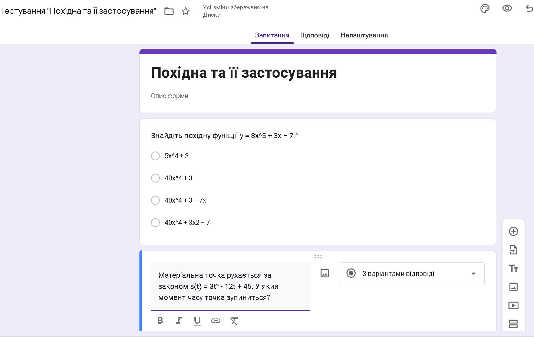
Рис. 1.4. створення тесту за допомогою Google Forms.

Сервіс Classtime [1] є одним з найбільш багатофункціональних та зручних інструментів для контролю та перевірки знань у режимі онлайн. Цей безкоштовний тестовий сервіс пропонує викладачам можливість використовувати 9 різних типів запитань, включаючи відкриті запитання, запитання на встановлення відповідності та можливість давати розгорнуті відповіді на запитання. Це ідеальний інструмент для проведення контрольних тестів та закріплення знань учнів.
Крім тестування, через цей сервіс також можна створювати опитування та надавати доступ до них учням. Це дозволяє старшокласникам спочатку переглянути лекційний матеріал, а потім відразу давати відповіді на запитання для закріплення навчального матеріалу.
Classtime можна використовувати на різних етапах навчального процесу, включаючи дистанційну роботу та домашні завдання. Цей сервіс є потужним інструментом для учнів та учителів для підвищення якості навчання та контролю знань.
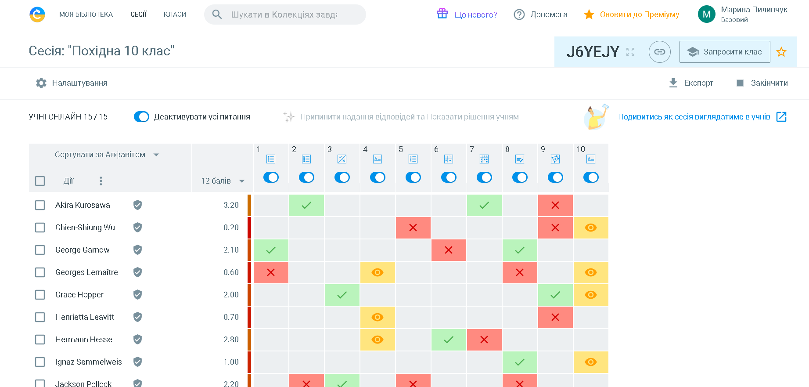
Рис. 1.5. Проведення тестування онлайн в Classtime.

Важливо відзначити, що платформа надає можливість подавати запитання з різними послідовностями варіантів відповідей. Це спонукає учнів аналізувати матеріал та запам’ятовувати саму правильну відповідь, а не просто її порядковий номер. З мотивованими учнями можна проводити опрацювання матеріалу необмежену кількість разів, спостерігаючи за своїм прогресом. І що є важливим, вони можуть працювати таким чином з будь-якого місця, де є доступ до Інтернету. На мою думку, це дуже простий та ефективний спосіб реалізувати одну з ключових форм навчання – дистанційне навчання.
Завдання з відкритими питаннями: задачі, які вимагають написання математичних виразів, обчислень і обґрунтувань. Це дозволяє учням показати рівень розуміння та навички розв'язання задач. Такі завдання можна створювати як у LearningApps, так і у Classtime.
Відео або аудіо-тести: створення відео або аудіо-тестів, де учням необхідно слухати або дивитися відеоролик та відповідати на питання.
Вебінари або онлайн-уроки: організація онлайн-уроків або вебінарів у Zoom або Google Meet для усного контролю знань учнів або обговорення складних тем чи спільного розв’язання завдань та відповіді на запитання учнів.
Офлайн-засоби контролю:
Письмові тести: створення письмових тестів або контрольних робіт, де учнів повинні відповісти на питання про похідні та інтеграли вручну.
Завдання для самостійної роботи: надання учням завдань для самостійної роботи, які вони мають виконати та представити для оцінювання.
Проекти та презентації: створення проектів або презентацій, де учні мають показати своє розуміння похідної та інтеграла та їх застосування в реальних задачах.
Усні відповіді та дискусії: проведення усних опитувань або дискусій, де старшокласники мають пояснити складні математичні концепції та відповісти на запитання вчителя.
Отже, засоби контролю навчальних досягнень при вивченні теми «Похідна та інтеграл» включають різноманітні методи та інструменти, які допомагають вчителям та учням оцінювати рівень розуміння та засвоєння цих складних математичних понять. Ось деякі засоби контролю навчальних досягнень, які можна використовувати при вивченні цієї теми: тестування, контрольні роботи, практичні завдання, презентації, дискусії та обговорення, використання онлайн-платформ, таких як Classtime, Microsoft Forms тощо.
Важливо підкреслити, що комбінація різних засобів контролю може бути корисною для отримання більш об’єктивної картини навчальних досягнень учнів. Також важливо надавати зворотний зв’язок та можливість виправлення помилок для покращення розуміння та навичок учнів.

Аналіз задач ЗНО з математики
Завдання ЗНО з математики відомі своєю складністю та високим стандартом. Аналіз цих завдань допомагає учням підготуватися більш ефективно і зрозуміти, які вимоги висуваються до їхніх математичних знань та навичок. Ось деякі типові риси та аналіз завдань ЗНО з математики:
Загальний аналіз завдань ЗНО з математики показує, що вони спрямовані на вимірювання різних аспектів математичних знань та навичок учнів, включаючи розуміння концепцій, аналіз та розв’язання математичних задач, логічне мислення та обчислювальні навички. Готуючись до ЗНО з математики, старшокласникам рекомендується вивчати різні типи завдань, розв’язувати практичні задачі та вдосконалювати свої математичні навички.
Відповідно до програми зовнішнього незалежного оцінювання з математики, що містить вимоги до рівня загальноосвітньої підготовки учасників, а також конкретизує, що повинен знати та вміти випускник навчального закладу в межах визначених тематичних розділів, завдання поділені по темам. У рамках теми «Похідна» (10 клас) та «Інтеграл» (11 клас) завдання поділені на такі теми [41]:
Програма ЗНО з математики
«Похідна» (10 клас) | «Інтеграл» (11 клас)
Рівень стандарту і профільний рівень:  - означення похідної функції в точці;  - фізичний та геометричний зміст похідної;  - таблиця похідних функцій;  - правила знаходження похідної (суми, добутку, частки двох функцій). | Рівень стандарту і профільний рівень:  - означення первісної функції, визначеного інтеграла, криволінійної трапеції;  - таблиця первісних функцій;  - правила знаходження первісних.
Тільки профільний рівень:  - правило знаходження похідної складеної функції;  - рівняння дотичної до графіка функції в точці | Тільки профільний рівень:  - формула Ньютона – Лейбніца.

Розглянемо приклади завдань із тем «Похідна та інтеграл» для рівнів стандарту і профільного рівня.
Тема: Похідна (10 клас):
Означення похідної в точці:
Завдання: Знайдіть похідну функції f$\left(x\right)=3x^{2}+2x-1$ в точці $x=2$.
Розв’язок: $f'\left(2\right)=6∙2+2=12+2=14.$
Таблиця похідних функцій:
Завдання: Заповніть таблицю похідних функцій для базових функцій, таких як $f\left(x\right)=x^{n}$, де $n$ - натуральне число.
Розв’язок: Наприклад, $f\left(x\right)=x^{3},тодіf'\left(x\right)=3x^{2}.$
Правила знаходження похідної:
Завдання: Знайдіть похідну функції
$$h\left(x\right)=\frac{2x^{2}+3x}{x-1}.$$
Розв’язок:
$$h^{'}\left(x\right)=\left(2x^{2}+3x\right)'\left(x-1\right)-\left(2x^{2}+3x\right)\left(x-1\right)'\frac{1}{{\left(x-1\right)}^{2}}=$$
$$=\frac{\left(4x+3\right)\left(x-1\right)-\left(2x^{2}+3x\right)}{{\left(x-1\right)}^{2}}.$$

Тема: Інтеграл (11 клас):
Означення первісної функції та визначеного інтеграла:
Завдання: Знайдіть первісну функції для функції $g\left(x\right)=4x^{3}-2x^{2}+7$ та обчисліть визначений інтеграл цієї функції від 1 до 3.
Розв’язок:
$F\left(x\right)=\left(x^{4}-\frac{2}{3}x^{3}+7x\right)+C$, де C - довільна стала.
Тоді
$$\int_{1}^{3}{g\left(x\right)dx}=\left[F\left(3\right)-F\left(1\right)\right]=\left[\left(3^{4}-\frac{2}{3}3^{3}+7∙3\right)-\left(1^{4}-\frac{2}{3}1^{3}+7∙1\right)\right]==\left[81-18+21-\left(1-\frac{2}{3}+7\right)\right]=91.$$
Таблиця первісних функцій:
Завдання: Заповніть таблицю первісних функцій для базових функцій, наприклад, $F\left(x\right)=x^{n}$, де $n$ - натуральне число.

Розв’язок: Наприклад, $F\left(x\right)=x^{4}$
$$тоді f\left(x\right)=\frac{1}{5}x^{5}.$$
Правила знаходження первісних:
Завдання: Знайдіть первісну функції для функції $H\left(x\right)=3sin\left(x\right)cos\left(x\right).$
Розв’язок: $H\left(x\right)=\frac{3}{2}sin\left(2x\right)+C$, де $C$ - довільна стала.
Формула Ньютона-Лейбніца:
Завдання: Знайдіть визначений інтеграл $\int_{0}^{π}{sinxdx}$ за допомогою формули Ньютона-Лейбніца.
Розв’язок:
$$F\left(x\right)=-cos\left(x\right)+C.$$
Тоді
$$\int_{0}^{π}{sinxdx}=\left[F\left(π\right)-F\left(0\right)\right]=\left[-cos\left(π\right)-\left(-cos\left(0\right)\right)\right]=\left[-\left(-1\right)-\left(-1\right)\right]=0.$$

Отже, завдання ЗНО з математики на тему «Похідна та інтеграл» відображають основні аспекти цих математичних понять та вимагають від учнів розуміння і вміння використовувати їх в різних контекстах. По темі «Похідна» частина завдань ЗНО вимагають знаходження похідних функцій в конкретних точках. Вони перевіряють розуміння учнями основного поняття похідної та її застосування. Це вимагає вміння застосовувати правила похідних до складених виразів. Інша частина завдань стосуються знаходження точок максимуму або мінімуму функцій за допомогою похідних. Вони перевіряють навички оптимізації функцій.
Задачі ЗНО по темі «Інтеграл» включають знаходження визначених інтегралів функцій на певному інтервалі. Це вимагає розуміння поняття площі під кривою і обчислення її за допомогою інтеграла. У іншому блоці завдань учням потрібно знайти первісну функцію для заданої функції. Це перевіряє їх розуміння поняття первісної функції та вміння застосовувати правила інтегрування. Також є задачі, що містять застосування формули Ньютона-Лейбніца для обчислення визначеного інтеграла.
Таким чином, завдання з початків аналізу на ЗНО перевіряють розуміння учнями основних понять та їхні навички використання математичних методів у різних ситуаціях. Вони стимулюють учнів розвивати навички знаходження похідних та інтегралів, а також їхнє застосування в оптимізації, обчисленнях площі та інших математичних задачах. Задачі ЗНО надають учням можливість продемонструвати свої математичні знання та навички, що є важливим кроком у їхньому академічному розвитку.

РОЗДІЛ 2. ПРАКТИЧНЕ ЗАСТОСУВАННЯ МЕТОДИКИ НАВЧАННЯ ЕЛЕМЕНТІВ АНАЛІЗУ НА УРОКАХ МАТЕМАТИКИ СТАРШОЇ ШКОЛИ

2.1. Розгорнутий конспект уроку засвоєння нових знань, умінь і навичок при вивченні початків аналізу
Тема: Дотична до графіка функції. Похідна. Задачі, що приводять до поняття похідної.
Мета:
Навчальна: оволодіти та зрозуміти поняття дотичної до графіка функції та похідної функції; вивчити приклади та задачі, що допомагають встановити важливість похідної в математиці та її застосування в реальних ситуаціях.
Розвиваюча: продовжити розвивати аналітичне мислення та математичну грамотність учнів через роботу з поняттями дотичної та похідної. Розвивати навички розв’язування завдань, що вимагають застосування похідної функції.
Виховна: продовжити виховувати старанність, наполегливість, навички колективної та самостійної роботи, культуру спілкування.
Тип уроку: засвоєння нових знань, умінь і навичок.
Основні методи та прийоми: Групові дискусії та обговорення; використання графіків та діаграм для візуалізації понять; виконання вправ та розв'язування задач; використання технічних засобів навчання; фронтальні бесіди та розповіді вчителя.
Обладнання: інтерактивна дошка, учнівська дошка, підручник, комп’ютер.
Програмне забезпечення: Microsoft Power Point, GeoGebra, віртуальна дошка Jamboard.
Формування ключових компетентностей:
- спілкування державною мовою: посилення навичок грамотного спілкування українською мовою, включаючи здатність формулювати думки чітко, коротко та зрозуміло, аргументувати свої позиції та робити висновки. Це сприяє вдосконаленню комунікативних навичок та підвищенню рівня володіння рідною мовою.
- математична компетентність: розвиток математичних навичок, включаючи уміння працювати з текстовою та числовою інформацією, користуватися математичною термінологією в мовленні та використовувати математичні концепції і методи, зокрема при розв’язанні завдань, пов’язаних із поняттям похідної.
- інформаційно-цифрова компетентність: навчання оцінюванню та структуруванню інформації, робота за певними алгоритмами та здатність до раціонального використання цифрових ресурсів та технологій для роботи з інформацією.
- соціально-громадянська компетентність: розвиток навичок висловлювання власної думки, уміння слухати та розуміти інших, обмінюватися ідеями та працювати в колективі. Це сприяє формуванню соціальної взаємодії та громадянської активності.
№  з/п | Етап уроку | Час  (хв) | Дидактичне завдання етапу | Методи  та прийоми
1 | Організаційний | 1 | Підготовка учнів до роботи на уроці | Усна бесіда
2 | Перевірка домашнього завдання | 2 | Пошук контактів і співпраця учнів з іншими учасниками навчально-виховного процесу | Експрес-повідомлення
3 | Повідомлення теми та задач уроку | 1 | Повідомлення теми та мети уроку | Слово викладача
4 | Актуалізація практичного досвіду і опорних знань учнів. | 4 | Виявлення вже набутих знань, встановлення типових помилок та їх усунення. | Рубрика «Що я знаю» Фронтальне опитування
5 | Мотивація навчальної діяльності учнів | 1 | Спрямувати та активізувати навчально-пізнавальну діяльність учнів до досягнення мети та практичну значимість теми | Коротке вступне пояснення теми.
6 | Сприймання і усвідомлення учнями нового навчального матеріалу | 10 | Представити учням сферу практичного застосування похідної | Пояснення учням матеріалу уроку із застосуванням наочного матеріалу (презентації)
7 | Закріплення отриманих знань | 15 | Формувати вміння та навички обчислення похідної при розв’язуванні практичних задач | Колективна робота - задачі  Робота в малих групах - задачі  Індивідуальна робота - самоперевірка
8 | Узагальнення та систематизація знань. Рефлексія | 4 | Узагальнити та усвідомити засвоєні знання, оцінити рівень засвоєння, порівняти отримані результати з очікуваними; аналіз, чому так сталося; висновки. | Запитання. Слово учителя.  Обґрунтування оцінювання
9 | Підсумок уроку і повідомлення домашнього завдання | 2 | Повідомити зміст домашнього завдання, інструктаж щодо його виконання | Пояснення учителя, заключне слово.

ХІД УРОКУ
1. Організаційний момент.
На початку уроку, учитель вітається до учнів, переконується, що всі присутні та готові до роботи. Також впевнюється, що дошка та інші необхідні матеріали готові до використання. Можна вирішити організаційні питання.
2. Перевірка домашнього завдання.
Вчитель пропонує учням обмінятися зошитами та перевірити домашнє завдання свого однокласника по парті. Учні перевіряють правильність виконання завдань, та разом із учителем обговорюють спірні моменти.
3. Повідомлення теми та задач уроку.
Тема нашого уроку «Дотична до графіка функції. Похідна. Задачі, що приводять до поняття похідної».
4. Актуалізація практичного досвіду і опорних знань учнів.
Для початку давайте згадаємо, що ви вже знаєте. Дайте відповіді на запитання.
1) Фронтальне опитування. (Додаток А – презентація до уроку, слайд №2).
1. Сформулюйте означення дотичної до кола. (Дотична до кола – це пряма, яка лежить у площині цього кола і має з ним тільки одну спільну точку).
2. Запишіть рівняння прямої. ($y=kx+b$
3. Що таке кутовий коефіцієнт прямої? (k— кутовий коефіцієнт, k = tg α, якщо k ≠ 0, то α – кут між променем дотичної, розміщеним вище від осі x, і додатним напрямом цієї осі).
Чому дорівнює кутовий коефіцієнт прямої:
а) паралельної осі абсцис (Кутовий коефіцієнт не існує (або «прямує до нескінченності») у прямих, що паралельні осі Oy);
б) яка є бісектрисою І і III координатних кутів (Кутовий коефіцієнт прямої, яка є бісектрисою І і III координатних кутів у декартовій системі координат, дорівнює 1 або -1.);
в) яка є бісектрисою II і IV координатних кутів (Кутовий коефіцієнт прямої, яка є бісектрисою II та IV координатних кутів (позитивний напрямок x), дорівнює 1)?
5. Мотивація навчальної діяльності учнів.
Поняття похідної є базовим поняттям у математичному аналізі, за допомогою якого можна вивчати процеси та явища в природничих, соціальних та економічних науках. Вивчення різних процесів призводить до необхідності обчислення швидкості зміни різних величин, тобто до поняття похідних.
Тому наша поточна мета – ознайомитися з поняттям похідних, навчитися знаходити похідні елементарних функцій і застосовувати поняття похідних для вивчення функцій, деяких фізичних явищ і геометричних понять.
6. Сприймання і усвідомлення учнями нового навчального матеріалу.
Багатьом спеціалістам часто доводиться аналізувати функції, щоб визначити, при яких умовах вони зростають або спадають, коли досягають мінімальних або максимальних значень і так далі. Для цього дослідження функцій зазвичай використовується похідна або пов’язана з нею дотична до графіка функції. Давайте спробуємо розглянути це з точки зору інтуїтивного розуміння дотичної. Пам’ятайте, що дотична до кола – це пряма лежить на площині кола і має лише одну точку спільної перетину з колом.
На малюнках 113 і 114 підручника [13, с.120] зображено графіки неперервних функцій $f\left(x\right) і g\left(x\right)$ та дотичні, проведені до них у точках $x_{0}$. Дотична до кривої — це пряма. Її рівняння має вигляд $y=kx+b,деk$— кутовий коефіцієнт, $k=tgα$(якщо $k≠0,тоα$ – кут між променем дотичної, розміщеним вище від осі x, і додатним напрямом цієї осі).
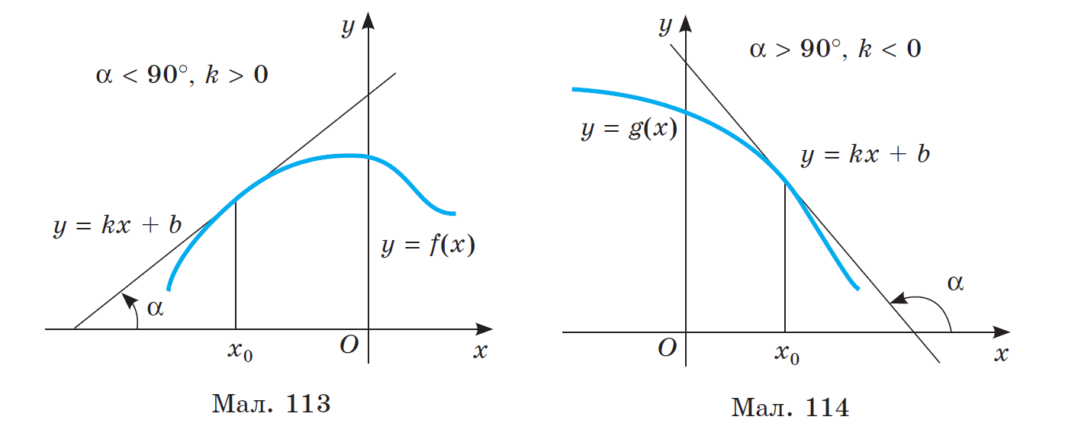
Зверніть увагу на кутовий коефіцієнт k дотичної, проведеної до графіка функції у його точці з абсцисою $x_{0}$.
Якщо число $x_{0}$ належить проміжку зростання функції, то відповідне значення $k$ додатне (мал. 113). Якщо $x_{0}$ належить проміжку спадання функції, то відповідне значення $k$ від’ємне (мал. 114). І навпаки, якщо кожному значенню $x$ із деякого проміжку $\left(a;b\right)$ відповідає додатне значення $k$, то на $\left(a;b\right)$ дана функція зростає; якщо кожному значенню $x$ з деякого проміжку $\left(c;d\right)$ відповідає від’ємне значення $k$, то на $\left(c;d\right)$ функція спадає. Заслуговують на увагу і ті точки графіка функції, у яких дотична не існує і в яких вона паралельна осі x, тобто коли її кутовий коефіцієнт дорівнює 0.
Далі розглянемо дві задачі, які найчастіше розглядають і які приводять до поняття похідної. Це задачі на знаходження миттєвої швидкості (Додаток А – презентація до уроку, слайди 3-4) та дотична до графіка функції (Додаток А – презентація до уроку, слайди 5-12).
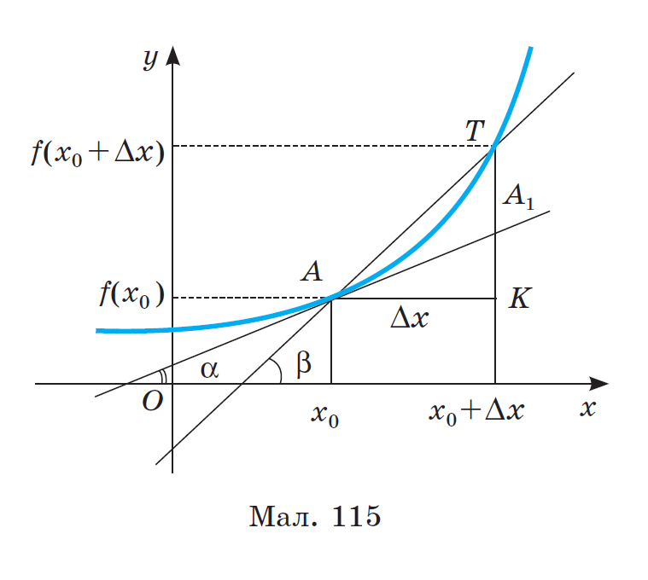
Для вивчення функцій важливо знати, як визначити кутовий коефіцієнт дотичної до її графіка. Розглянемо цей зв’язок детальніше.
Припустимо, що маємо графік функції $y=f\left(x\right)$ і на цьому графіку точку A, в якій існує дотична (мал. 115). Якщо абсциса точки A дорівнює $x_{0}$, то її ордината дорівнює $f\left(x_{0}\right)$. Додамо до значення аргументу $x_{0}$ приріст $Δx$.
Приріст аргументу $x_{0}+Δx$ на графіку функції відповідає точка T з абсцисою $x_{0}+Δx$ і ординатою $f\left(x_{0}+Δx\right).$ Тепер через точки A і T проведемо дві прямі, AK і TK, які паралельні вісі абсцис і вісі ординат відповідно. Ці прямі перетнуться в деякій точці K. Тоді відстань AK буде дорівнювати приросту аргументу, тобто $Δx$, і відстань TK буде відповідати приросту функції на інтервалі [$x_{0},x_{0}+Δx$ ], тобто $Δy$.
Отже, ми отримали, що $AK=ΔxіTK=Δy$. Це важливі величини, які використовуються при вивченні функцій та побудові дотичних до їх графіків.
Кутовий коефіцієнт січної AT дорівнює тангенсу кута β, тобто відношенню $Δy до Δx$:
$$tgβ=\frac{Δy}{Δx}=\frac{f\left(x_{0}+∆x\right)-f\left(x_{0}\right)}{Δx}$$
При зменшенні приросту аргументу $Δx$ так, щоб він наближався до нуля, січна AT, яка обертається навколо точки A, наближатиметься до прямої $AA_{1}$. Пряму $AA_{1}$, яка є граничним положенням січної AT при $Δx→0$, називають дотичною до графіка даної функції в точці $x_{0}$.
Коли $Δx→0$, міра кута β прямує до кута α, і тангенс кута β прямує до тангенсу кута α. Тобто, якщо $k$ є кутовим коефіцієнтом цієї дотичної і $Δx→0,$то цей кутовий коефіцієнт прямує до значення $tgα.$
$$k=tgα=\lim_{β→α}{tgβ=\lim_{∆x→0}{\frac{Δy}{Δx}=}\lim_{∆x→0}{\frac{f\left(x_{0}+∆x\right)-f\left(x_{0}\right)}{Δx}}}.$$
Цей вираз отримав спеціальну назву – похідна.
Похідною функції $y=f\left(x\right)$ в точці $x_{0}$ називається границя відношення приросту функції до приросту аргумента при умові, що приріст аргументу прямує до нуля (Додаток А – презентація, слайд 13), тобто
$f^{'}\left(x\right)\lim_{∆x→0}{\frac{Δy}{Δx}=}\lim_{∆x→0}{\frac{f\left(x_{0}+∆x\right)-f\left(x_{0}\right)}{Δx}}$.
Перед вами таблиця деяких похідних (Додаток А – презентація, слайд 14).
7. Закріплення отриманих знань.
Розглянемо деякі приклади задач (Додаток А – презентація, слайди 15-18).
Робота підручником. Виконання завдань 547-552 (усно).
Працюємо за малюнками 116 та 117 підручника [13, с.124]
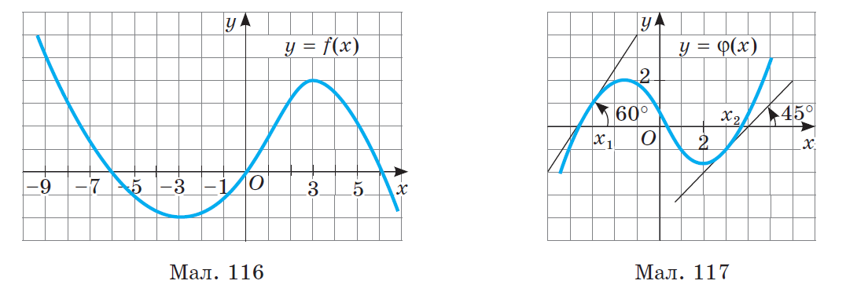
Завдання 547. Укажіть декілька точок, у яких дотична до графіка функції $f\left(x\right)$ (мал. 116) утворює з додатним напрямом осі $x$а) гострий кут; б) тупий кут.
Розв’язання
а) точки з інтервалу від-3 до 3, наприклад $\left(-1;-1\right);\left(0;0\right);\left(2;3\right)$
б) точки з інтервалу від-9 до -3 та від 3 до 6, наприклад $\left(-8;3\right);\left(-6;0\right);\left(5;2\right)$
Завдання 548. Укажіть проміжки, на яких кутовий коефіцієнт дотичної до графіка функції $f\left(x\right)$ (див. мал. 116) набуває: а) додатних значень; б) від’ємних значень.
а) $õ∈(- 3;3)$;
б) $õ∈(- 9;-3)∪(3;6)$.
Завдання 549. Які кутові коефіцієнти мають дотичні до графіка функції $φ(x)$ (мал. 117), проведені в точках $x_{1}$, $x_{2}$?
Розв’язання
а) $k=tg 60°=\sqrt{3}$;
б) $k=tg 45°=1$.
Завдання 550. Кутовий коефіцієнт дотичної до графіка функції $φ\left(x\right)$ (див. мал. 117), проведений у деякій точці, дорівнює $k$. Чи існують точки, у яких:
$$а) k < 0;$$
$$б) k = 0?$$
Розв’язання
а) так, існують, це точки з інтервалу спадання функції;
б) так, існують, це точки з інтервалу зростання функції/
Завдання 551. Визначте знак кутового коефіцієнта дотичної, проведеної до графіка функції (мал. 118) у точках з абсцисами $–0,5;0,5;1,5;4.$
Розв’язання
Для $x=-0,5;x=0,5k>0$
Для $x=1,5k<0$
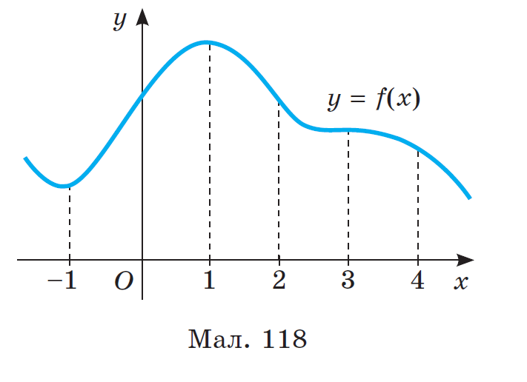
Для $x=2,5k=0.$Завдання 552. За графіком функції $y=f\left(x\right)$ (мал. 118) визначте наближені значення її похідної в точках $x$, що дорівнюють$:–1,0,1,2,3.$
Розв’язання
$$f^{'}\left(-1\right)=0$$
$$f^{'}\left(0\right)=1$$
$$f^{'}\left(1\right)=0$$
$$f^{'}\left(2\right)=-1$$
$$f^{'}\left(3\right)=0$$
Виконання завдань 555-560, 563 (письмово). Робота з дошкою та коментарем учителя.
Завдання 555. Обчисліть похідну функції $y=5x$ у точці $x=2;$ у довільній точці $x$.
Розв’язання
$∆y=5\left(x_{0}+∆x\right)-5x_{0}=5∆x$; $f^{'}\left(x\right)=\lim_{x→x_{0}}{\frac{5∙∆\tilde{o}}{∆\tilde{o}}=5}$
Значення похідної в усіх точках однакове і дорівнює 5.
Завдання 556. Обчисліть похідну функції $y=3x+5$ у точці $x=4$; у довільній точці $x$.
Розв’язання
$∆y=3\left(x_{0}+∆x\right)+5+\left(3x_{0}+5\right)=3∆x$; $f^{'}\left(x\right)=\lim_{x→x_{0}}{\frac{3∙∆\tilde{o}}{∆\tilde{o}}=3}$
Значення похідної в усіх точках однакове і дорівнює 3.
Завдання 557. Знаючи, що $\left(x^{2}\right)'=2x$, обчисліть похідну функції $y=x^{2}$у точці:
$$аx=–2;бx=3;вx=10;гx=–2,5.$$
Розв’язання
$$аy\left(2\right)2\left(2\right)4;$$
$$бy\left(3\right)236;$$
$$вy\left(10\right)21020;$$
$$гy\left(2,5\right)2\left(2,5\right)5$$
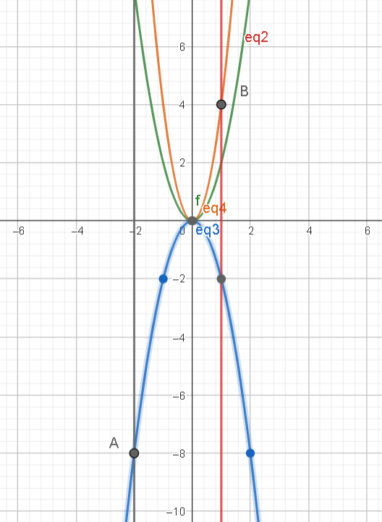
Завдання 558. Побудуйте графік функції $y=2x^{2}$ і проведіть до нього дотичну в точці з абсцисою $x_{0}$. Користуючись малюнком, визначте знак кутового коефіцієнта дотичної, якщо: а) $x_{0}=-2$; б) $x_{0}=1$. Скориставшись формулою$\left(kx^{2}\right)'=2kx$, знайдіть точне значення кутового коефіцієнта дотичної до графіка функції $y=2x^{2}$ у цих точках.
Розв’язання
Для графічного зображення графіку скористаємося додатком GeoGebra (див. мал.)
$аky\left(2\right)22\left(2\right)8$ ;
$$бky\left(1\right)2214$$
Завдання 559. Користуючись попередньою задачею, обчисліть значення похідних функції $f\left(x\right)$ у точках $x=0,x=2,x=–3$, якщо:
$$аf\left(x\right)=2x^{2};бf\left(x\right)=0,5x^{2};вf\left(x\right)=3x^{2}.$$
Розв’язання
$$аy22x4õ;y\left(0\right)400;y\left(2\right)428;y\left(3\right)4\left(3\right)12;$$
$$бy0,52xõ;y\left(0\right)0;y\left(2\right)2;y\left(3\right)3;$$
$$вy32x6õ;y\left(0\right)600;y\left(2\right)6212;y\left(3\right)6\left(3\right)18$$
Завдання 560. Знаючи, що $\left(x^{3}\right)'=3x^{2}$, обчисліть похідну функції $y=x^{3}$ у точці: $аx=1;бx=5;вx=10;гx=–1,5.$
Розв’язання
$$аy\left(1\right)3113;бy\left(5\right)35575;$$
$$вy\left(10\right)31010300;гy\left(1,5\right)3\left(1,5\right)\left(1,5\right)6,75$$
Завдання 561. Знайдіть кутовий коефіцієнт дотичної до графіка функції $y=x^{2}$у точці: $аx=2,5;бx=–2,5;вx=5.$
Розв’язання
а) $ky\left(1\right)3113;y_{0}=1^{3}=1$ ; рівняння дотичної має вигляд $yy_{0}+k\left(xx_{0}\right)$ , тобто $y=1+3\left(x1\right)=3x2;$
б) $ky\left(2\right)3\left(2\right)\left(2\right)12;y_{0}={\left(-2\right)}^{3}=-8$; рівняння дотичної має вигляд $yy_{0}+k\left(xx_{0}\right)$, тобто $y=-8+12\left(x+2\right)12x16$ ;
в) $ky\left(0\right)3000;y_{0}=0^{3}=0$ ; рівняння дотичної має вигляд $yy_{0}+k\left(xx_{0}\right)$,, тобто $y=0+0x=0$ ; це вісь $Ох$.
8. Узагальнення та систематизація знань. Рефлексія:
Як знаходять похідну функції в даній точці за означенням?
Чим є похідна функції в точці (геометричний та фізичний зміст)?
Що розуміють, кажучи «похідна – це кутовий коефіцієнт дотичної»?
Чому дорівнює похідна сталої?
Що означає запис $\left(ax+c\right)'=a$? Який його геометричний зміст?
9. Підсумок уроку і повідомлення домашнього завдання.
Опрацювати §15, виконати вправи № 541, 542, (на повторення матеріалу), 562, 566, 567 (вивчити таблицю найпоширеніших похідних), 568. Завдання за підручником «Математика 10» ( автори Г. П. Бевз, В. Г. Бевз)

2.2. Розгорнутий конспект уроку формування знань, умінь і навичок при вивченні початків аналізу
Тема: Визначений інтеграл та його застосування. Розв’язування задач.
Мета:
Навчальна: оволодіти поняттями і методами інтегрування в математиці; зрозуміти, як інтеграл пов’язаний із поняттям похідної та геометричним поняттям площі під кривою; вивчити основні методи обчислення інтегралів, такі як визначений інтеграл.
Розвиваюча: розвивати аналітичне мислення учнів шляхом вивчення складних математичних концепцій та їх застосування; підвищити математичну грамотність учнів шляхом практичного використання математичних методів для розв’язування реальних завдань. Розвивати навички самостійного мислення та розв’язування завдань, які вимагають застосування інтегралів.
Виховна: виховувати старанність учнів у вивченні математичних дисциплін та вирішенні математичних завдань; розвивати наполегливість та вміння працювати над складними завданнями, навіть якщо вони вимагають багато часу та зусиль.
Тип уроку: застосування знань, навичок та вмінь.
Основні методи та прийоми: Групові дискусії та обговорення; використання графіків та таблиці інтегралів для візуалізації понять; виконання вправ та розв’язування задач; використання технічних засобів навчання; фронтальні бесіди та розповіді вчителя.
Обладнання: інтерактивна дошка, учнівська дошка, підручник, комп’ютер, картки-завдання, презентаційні матеріали.
Програмне забезпечення: GeoGebra, віртуальна дошка Jamboard.
Формування ключових компетентностей:
- спілкування державною мовою: розвиток навичок ефективного спілкування державною мовою, зокрема, здатність виразно висловлювати свої думки, аргументувати свої позиції та робити висновки.
- математична компетентність: уміння працювати з текстовою та числовою інформацією, використовувати математичну термінологію в мовленні та застосовувати математичні концепції і методи, зокрема при розв’язанні завдань, пов’язаних із поняттям інтегралу.
- інформаційно-цифрова компетентність: навчання оцінюванню та структуруванню інформації, роботу за певними алгоритмами та здатність раціонально використовувати цифрові ресурси та технології для обробки інформації.
- соціально-громадянська компетентність: розвивати навички висловлювання власної думки, вміння слухати та розуміти інших, обмінюватися ідеями та спільна робота в колективі, тобто формуванню соціальної взаємодії та громадянської активності.
№  з/п | Етап уроку | Час  (хв) | Дидактичне завдання етапу | Методи  та прийоми
1 | Організаційний | 1 | Підготовка учнів до роботи на уроці | Усна бесіда
2 | Перевірка домашнього завдання | 2 | Співпраця учнів з однокласниками | Озвучення відповіді та перевірка
3 | Повідомлення теми та задач уроку | 1 | Повідомлення теми та мети уроку | Слово викладача
4 | Актуалізація практичного досвіду і опорних знань учнів. | 10 | Виявлення вже набутих знань, встановлення типових помилок та їх усунення. | Фронтальне опитування, самостійна робота
5 | Усвідомлення учнями порядку дій та виконання завдань | 25 | Формувати вміння та навички обчислення інтегралу при розв’язуванні практичних задач | Колективна робота, робота в групах, індивідуальна робота
6 | Узагальнення та систематизація знань. Рефлексія | 4 | Узагальнити та усвідомити засвоєні знання, оцінити рівень засвоєння, порівняти отримані результати з очікуваними; аналіз, чому так сталося; висновки. | Пояснення оцінювання
7 | Підсумок уроку і повідомлення домашнього завдання | 2 | Повідомити зміст домашнього завдання, інструктаж щодо його виконання | Пояснення учителя, заключне слово учителя

ХІД УРОКУ
1. Організаційний момент.
Учитель вітається до класу, відмічає відсутніх та готовність присутніх до роботи. Вирішує інші організаційні моменти.
2. Перевірка домашнього завдання.
Вчитель пропонує учням, який викликає, усно повідомляти відповідь запропонованого завдання із домашньої роботи, перевіряє правильність виконання. Учні звіряються та разом із учителем обговорюють питання, що виникають.
3. Повідомлення теми та задач уроку.
Тема нашого уроку «Визначений інтеграл та його застосування. Розв’язування задач».
4. Актуалізація практичного досвіду і опорних знань учнів.
Учитель звертається до учнів, поглянути на дошку Jamboard (додаток Б) та повторити матеріал. Посилання на дошку Jamboard: https://jamboard.google.com/d/1HgMMcOezxXAacAOAdPBJxfBHnRelWwJXOXYKWYFXGdE/viewer?f=0
На екрані виведено означення визначеного інтегралу, позначення, властивості та формули знаходження прощі фігур. Потім проводиться коротке опитування по теоретичному матеріалу.
5. Усвідомлення учнями порядку дій та виконання завдань.
Виконання вправ.
      - Обчисліть інтеграл (додаток В):
а) $\int_{\frac{-2}{3}}^{1}{x^{3}dx}={\left.F\left(\frac{x^{4}}{4}\right)\right|}_{\frac{-2}{3}}^{1}=\frac{1^{4}}{4}-\left(\frac{-{\frac{2}{3}}^{4}}{4}\right)=\frac{1}{4}-\frac{4}{81}=\frac{65}{324}$
б) $\int_{1}^{3}{\frac{dx}{x^{2}}}={\left.F\left(\frac{-1}{x}\right)\right|}_{1}^{3}=\frac{-1}{3}-\left(-1\right)=\frac{2}{3}$
в) $\int_{-1}^{2}{x^{4}dx}={\left.F\left(\frac{x^{5}}{5}\right)\right|}_{-1}^{2}=\frac{2^{5}}{5}-\left(\frac{-1^{5}}{5}\right)=\frac{32}{5}-\left(\frac{-1}{5}\right)=\frac{33}{5}=6,6$
г) $\int_{9}^{16}{\frac{dx}{2\sqrt{x}}}={\left.F\left(\sqrt{x}\right)\right|}_{9}^{16}=4-3=1$
д) $\int_{\frac{π}{2}}^{π}{sinxdx}={\left.F\left(-cosx\right)\right|}_{\frac{π}{2}}^{π}=cosπ-cos\frac{π}{2}=1-0=1$
е) $\int_{\frac{-π}{2}}^{\frac{π}{2}}{cosxdx}={\left.F\left(sinx\right)\right|}_{\frac{-π}{2}}^{\frac{π}{2}}=2\left(cos\frac{π}{2}-cos0\right)=2\left(1-0\right)=2$
є)$\int_{0}^{1}{e^{x}dx}={\left.F\left(e^{x}\right)\right|}_{0}^{1}=e^{1}-e^{0}=e-1$
ж)$\int_{-1}^{1}{3e^{x}dx}={\left.F\left({3e}^{x}\right)\right|}_{-1}^{1}=3e^{1}-3e^{-1}=3e-\frac{3}{e}$
з)$\int_{1}^{2}{\frac{dx}{x}}={\left.F\left(ln\left|x\right|\right)\right|}_{1}^{2}=ln2-ln1=ln2-0=ln2$
и) $\int_{1}^{2}{\left(e | | x+\frac{1}{x}\right)dx={\left.F\left({ln\left|x\right|+e}^{x}\right)\right|}_{1}^{2}=\left(ln2+e^{2}\right)-\left(ln1+e^{1}\right)=ln2+e^{2}-e}$
і)$\int_{1}^{2}{2^{x}∙3^{x}∙5^{x}dx}={\left.F\left(\frac{{30}^{x}}{ln30}\right)\right|}_{1}^{2}=\frac{900}{ln30}-\frac{30}{ln30}=\frac{870}{ln30}$
к) $\int_{-3}^{3}{2^{x}dx}={\left.F\left(\frac{2^{x}}{ln2}\right)\right|}_{-3}^{3}=\frac{2^{3}}{ln2}-\frac{2^{-3}}{ln2}=\frac{8}{ln2}-\frac{1}{8ln2}=\frac{63}{8ln2}$
2. Обчислення інтегралів, якщо підінтегральна функція має аргумент виду $\left(kx+p\right).$
Учитель звертає увагу учнів на властивість 4:
$$\int_{a}^{b}{f\left(kx+p\right)dx=\frac{1}{k}}\int_{ka+p}^{kb+p}{f\left(t\right)dt,}$$
де $\left\{k;p\right\}⊂R,t=kx+p$
Учні розглядають приклад і записують із проміжними обчисленнями:
$$\int_{\frac{π}{4}}^{\frac{π}{2}}{sin\left(3x-\frac{π}{4}\right)dx}=\frac{1}{3}\int_{3\frac{π}{4}-\frac{π}{4}}^{3\frac{π}{2}-\frac{π}{4}}{sintdt=\frac{1}{3}}\int_{\frac{2π}{4}}^{\frac{5π}{4}}{sintdt}=\frac{1}{3}$$
$$-\frac{1}{3}{\left.cost\right|}_{\frac{π}{2}}^{\frac{5π}{4}}=\frac{-1}{3}\left(cos\frac{5π}{4}-cos\frac{π}{2}\right)=\frac{-1}{3}\left(\frac{-\sqrt{2}}{2}\right)=\frac{\sqrt{2}}{6}$$
Завдання2.
$$\int_{\frac{π}{4}}^{\frac{π}{2}}{sin\left(2x-\frac{π}{4}\right)dx=\int_{\frac{π}{4}}^{\frac{π}{2}}{sin2xdx-\int_{\frac{π}{4}}^{\frac{π}{2}}{sin\frac{π}{4}dx}=\frac{1}{2}\int_{2\frac{π}{4}}^{2\frac{π}{2}}{sintdt-\frac{π}{4}{\left.x\right|}_{\frac{π}{4}}^{\frac{π}{2}}=}}}$$
$$=\frac{1}{2}\int_{\frac{π}{2}}^{π}{sintdt-\frac{π}{4}{\left.x\right|}_{\frac{π}{4}}^{\frac{π}{2}}=\frac{1}{2}}$$
$$=-\frac{1}{2}\left(cosπ-cos\frac{π}{2}\right)-\frac{π^{2}}{16}=-\frac{1}{2}\left(-1-0\right)-\frac{π^{2}}{16}=\frac{1}{2}-\frac{π^{2}}{16}=\frac{8-π^{2}}{16};$$
Завдання 3.
$$\int_{0}^{1}{\sqrt{{\left(4-3x\right)}^{3}}dx=\int_{0}^{1}{{\left(4-3x\right)}^{\frac{3}{2}}dx=\frac{-1}{3}}}\int_{-3\left(0+4\right)}^{-3\left(1+4\right)}{t^{\frac{3}{2}}dt=\frac{-1}{3}}\int_{4}^{1}{t^{\frac{3}{2}}dt}=$$
=$-\frac{1}{3}{\left.\frac{t^{\frac{5}{2}}}{\frac{5}{2}}\right|}_{4}^{1}=\frac{-1}{3}∙\frac{2}{5}{\left.t^{\frac{5}{2}}\right|}_{4}^{1}=\frac{-2}{15}t^{2}{\left.\sqrt{t}\right|}_{4}^{1}=\frac{-2}{15}\left(1^{2}∙\sqrt{1}∙4^{2}∙\sqrt{4}\right)=$
=$-\frac{2}{15}\left(1-32\right)=-\frac{2}{15}\left(-31\right)=\frac{62}{15}$.
3. Знаходження інтегралів, якщо підінтегральна функція не є табличною.
Учитель наголошує на перегляді формул, що будуть корисними під час знаходження інтегралів (Додаток Г)
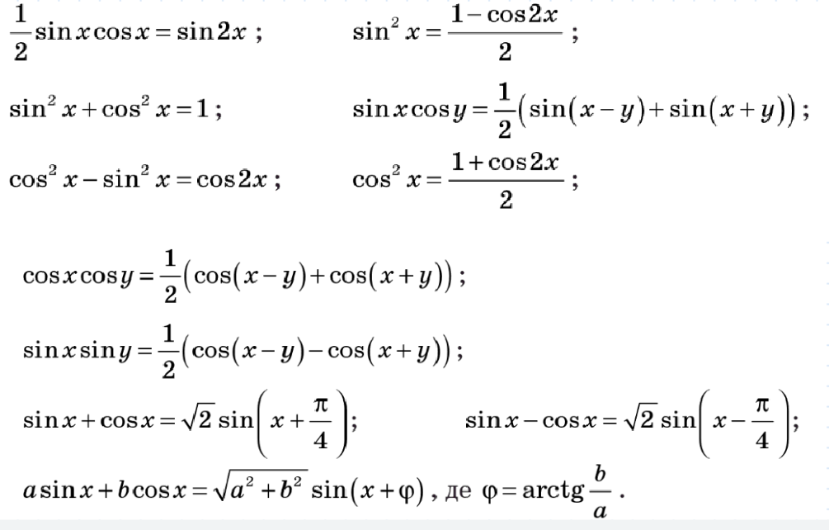
Завдання 4.
$$\int_{0}^{\frac{π}{2}}{\sin{2x\cos{3x dx}}=}\int_{0}^{\frac{π}{2}}{\frac{1}{2}}(\sin\left(2x-3x\right)+\sin{(2x+3x)) dx}=$$
$$=\frac{1}{2}\int_{0}^{\frac{π}{2}}{(\sin\left(-x\right)+\sin{5x) dx}}=\frac{1}{2}\int_{0}^{\frac{π}{2}}{(\sin{5}}+\sin{x})dx=$$
$$=\frac{1}{2}\int_{0}^{\frac{π}{2}}{\sin{5x dx}}-\frac{1}{2}\int_{0}^{\frac{π}{2}}{\sin{x dx}}=\frac{1}{2}∙\frac{1}{5}\int_{0}^{\frac{π}{2}5}{\sin{t dt}}-\frac{1}{2}{\left.(-\cos{x)}\right|}_{0}^{\frac{π}{2}}=$$
$$=\frac{1}{10}\int_{0}^{\frac{5π}{2}}{\sin{t dt}}+\frac{1}{2}{\left.\cos{x}\right|}_{0}^{\frac{π}{2}}=\frac{1}{10}{\left.(-\cos{t)}\right|}_{0}^{\frac{5π}{2}}+\frac{1}{2}\left(\cos{\frac{π}{2}}-\cos{0}\right)=$$
$$=-\frac{1}{10}{\left.\cos{t}\right|}_{0}^{\frac{5π}{2}}+\frac{1}{2}\left(0-1\right)=-\frac{1}{10}\left(\cos{\frac{5π}{2}}-\cos{0}\right)-\frac{1}{2}=$$
$$=-\frac{1}{10}\left(0-1\right)-\frac{1}{2}=\frac{1}{10}-\frac{1}{2}=\frac{1}{10}-\frac{5}{10}-\frac{4}{10}=-0,4$$
Завдання 5.
$$\int_{-1}^{0}{\frac{\left(x^{2}-2x\right)\left(3-2x\right)}{\left(x-2\right)}}dx=\int_{-1}^{0}{\frac{x\left(x-2\right)\left(3-2x\right)}{\left(x-2\right)}}dx=\int_{-1}^{0}{x\left(3-2x\right)dx}=$$
$$\int_{-1}^{0}{\left(3x-2x^{2}\right)dx}=3\int_{-1}^{0}{xdx}-2\int_{-1}^{0}{x^{2}dx}=3{\left.\frac{x^{2}}{2}\right|}_{-1}^{0}-2{\left.\frac{x^{3}}{3}\right|}_{-1}^{0}=$$
$$3$$
4. Застосування геометричного змісту підінтегральної функції для обчислення інтегралу.
Зверніть увагу на обчислення інтегралу такого виду (Додаток Д) (Посилання на дошку Jamboard https://jamboard.google.com/d/1HgMMcOezxXAacAOAdPBJxfBHnRelWwJXOXYKWYFXGdE/viewer?f=1&pli=1)
$$\int_{a}^{b}{\sqrt{R^{2}-x^{2}}dx}$$
Розгляньте рівняння $x^{2}+y^{2}=R^{2}$, графіком такого рівняння є коло із центром у точці О (0;0), а радіус буде дорівнювати $R$. Це рівняння напишемо інакше:
$$y^{2}=R^{2}-x^{2}абоf^{2}\left(x\right)=R^{2}-x^{2}$$
Тоді
$$f\left(x\right)=\sqrt{R^{2}-x^{2}}$$
Тобто $f\left(x\right)$малює коло у 1 та 3 квадратній площині криволінійної трапеції (Зображення графіка у GeoGebra у додатку Д), що знаходиться у проміжку $\left[-R;R\right]$, дорівнює площі круга, тобто $\frac{πR^{2}}{2}$, а на відрізку $\left[0;R\right]$ – чверті площа круга, тобто $\frac{πR^{2}}{4}$.
Завдання 6.
$$\int_{0}^{4}{\sqrt{16-x^{2}}dx}=\int_{0}^{4}{\sqrt{4^{2}-x^{2}}dx}=\frac{π{∙4}^{2}}{4}=4π$$
Завдання 7.
$$\int_{-8}^{8}{\sqrt{64-x^{2}}dx}=\int_{-8}^{8}{\sqrt{8^{2}-x^{2}}dx}=\frac{π{∙8}^{2}}{4}=32π$$
Завдання 8.
$$\int_{-3}^{2}{f\left(x\right)dx}$$
де $f\left(x\right)=\left\{\begin{aligned}x^{2},якщо-3≤x≤1. \\ 2-x,якщо-x≥1.\end{aligned}\right.$
$y=f\left(x\right)$ – неперервна функція, тому маємо (див. додаток Е, посилання на завдання у GeoGebra: https://www.geogebra.org/classic/qfrk8bem):
$$\int_{-3}^{1}{x^{2}dx}+\int_{1}^{2}{\left(2-x\right)}dx={\left.\frac{x^{3}}{3}\right|}_{-3}^{1}+$$
$$\left(\frac{1^{3}}{3}-\frac{{\left(-3\right)}^{3}}{3}\right)+\left(2∙2-\frac{2^{2}}{2}\right)-\left(2∙1-\frac{1^{2}}{2}\right)=\frac{1}{3}+9+4-2-2+\frac{1}{2}=9\frac{5}{6}$$
6. Узагальнення та систематизація знань. Рефлексія.
Сьогодні ви навчилися обчислювати визначені інтеграли.
Чи вдалося вам виконати всі завдання?
Як ви вважаєте, яку оцінку ви можете отримати за засвоєний матеріал?
Що викликало у вас труднощі?
Чи цікавий був матеріал та завдання?

7. Підсумок уроку і повідомлення домашнього завдання
Домашнє завдання: Вивчити параграф підручника, конспекту та виконати завдання:
1) $\int_{2}^{6}{\sqrt{2x-3}dx}$; 2)$\int_{0}^{4}{\frac{2}{\sqrt{\frac{1}{2}x+1}}dx}$; 3)$\int_{\frac{π}{4}}^{π}{\cos^{2}\frac{x}{2}dx}$;
4) $\int_{-1}^{1}{e^{2x+1}dx}$; 5) $\int_{0}^{4}{\sqrt{4x-x^{2}}dx}$. Побудувати малюнок у GeoGebra;
6) $\int_{-2}^{3}{\left|x\right|dx}$; 7)$\int_{-6}^{0}{\sqrt{36-x^{2}}dx}$; 8) $\int_{0}^{6}{\left|x-2\right|dx}$;
9) $\int_{-1}^{0}{\sqrt{-x^{2}-2x}dx};$ 10) $\int_{0}^{\sqrt{2}}{\sqrt{4-x^{2}dx}}$; 11)$\int_{-4}^{4}{\sqrt{64-x^{2}}dx}$
12) $\int_{-2}^{2}{g\left(x\right)dx}$, якщо $y\left(x\right)=\left\{\begin{aligned}\sqrt{-x+2},якщо-x≤1. \\ x^{3},якщоx>1.\end{aligned}\right.$

2.3. Розгорнутий конспект уроку узагальнення і систематизації знань при вивченні початків аналізу
Тема: Похідна, геометричний зміст, застосування похідної, розв’язування завдань зовнішнього незалежного оцінювання.
Мета:
Навчальна: Практичні навички та вміння застосовувати вивчений матеріал для вирішення завдань різної складності.
Розвивальна: сприяти розвитку математичної мови та культури письма, логічного мислення, уяви, творчих здібностей.
Виховна: Продовжувати формувати навички колективної та самостійної роботи, культуру спілкування, культуру працьовитості.
Тип уроку: узагальнення та систематизація знань.
Основні методи та прийоми: бесіда та колективне обговорення, розв’язування вправ, робота з технічними засобами навчання.
Обладнання: Web-дошка, підручник, комп’ютер.
Програмне забезпечення: Classtime, LearningApps, Microsoft Power Point.
Формування ключових компетентностей:
- математична компетентність: вміння обробляти числову інформацію, вміння застосовувати похідні для розв'язування задач;
- інформаційно-цифрова компетентність: здатність діяти та створювати алгоритми; визначати, чи достатньо даних для вирішення проблеми; використовувати різні системи символів; доводити істинність тверджень;
- соціально-громадянська компетентність: уміння висловлювати власну точку зору, слухати інших, оцінювати аргументи та змінювати свою думку на основі доказів; дискутувати та відстоювати свою позицію; уміння приймати обґрунтовані рішення в життєвих ситуаціях;
- спілкування державною мовою: вміти грамотно спілкуватися національною мовою та рідною мовою; доцільно та правильно використовувати математичну термінологію у виступах; висловлювати думки стисло та чітко; аргументувати; обґрунтовувати твердження; поповнювати словниковий запас;
- здатність вчитися протягом життя: обґрунтовувати свої судження або визнавати помилки.
№  з/п | Етап уроку | Час  (хв) | Дидактичне завдання етапу | Методи  та прийоми
1 | Організаційний | 1 | Підготовка учнів до роботи на уроці | Усна бесіда
2 | Перевірка домашнього завдання | 2 | Співпраця учнів з однокласниками | Озвучення відповіді та перевірка
3 | Повідомлення теми та задач уроку | 1 | Повідомлення теми та мети уроку | Слово викладача
4 | Актуалізація практичного досвіду і опорних знань учнів. | 15 | Узагальнення набутих знань, встановлення типових помилок та їх усунення. | Фронтальне опитування, самостійна робота
5 | Узагальнення та систематизація знань. | 24 | Узагальнити та систематизувати, усвідомити засвоєні знання, оцінити рівень засвоєння | Колективна робота, робота в групах, індивідуальна робота
6 | Підсумок уроку, рефлексія і повідомлення домашнього завдання | 2 | Повідомити зміст домашнього завдання | Пояснення учителя, заключне слово учителя

ХІД УРОКУ
1. Організаційний момент.
Привітання учнів, перевірка готовності присутніх до роботи, вирішення інші організаційні моменти.
2. Перевірка домашнього завдання.
Учні міняються своїми зошитами із сусідом по парті. Учитель читає відповіді, учні перевіряють, обговорюють спірні та не зрозумілі питання.
3. Повідомлення теми та задач уроку.
Тема нашого уроку «Похідна, геометричний зміст, застосування похідної, розв’язування завдань зовнішнього незалежного оцінювання».
4. Актуалізація практичного досвіду і опорних знань учнів.
Давайте повторимо все те, що вивчили на попередніх уроках. Поглянемо на презентацію на повторення матеріалу (посилання на презентацію https://docs.google.com/presentation/d/1I1ZSa2EsEJJhDaJNGc4tjLmoaLuuDXRg/edit?usp=sharing&ouid=108346228860013027971&rtpof=true&sd=true, слайд 1-6).
Потім розглянемо різні види завдань, на знаходження похідної, її геометричного змісту, знаходження похідних тригонометричних функцій та складених функцій (посилання на презентацію https://docs.google.com/presentation/d/1I1ZSa2EsEJJhDaJNGc4tjLmoaLuuDXRg/edit?usp=sharing&ouid=108346228860013027971&rtpof=true&sd=true, слайд 7-24).
5. Узагальнення та систематизація знань.
Зараз переходимо за посиланням та виконуємо завдання у LearningApps. Завдання називається «Похідна. Механічний та геометричний зміст. Перегони» (посилання на завдання: https://learningapps.org/display?v=p1e46qmwj23, додаток Ж).
Думаю, що ви всі справилися із завданням, і вам було цікаво. Зараз переглянемо результати і виставимо оцінки за найкращі результати.
Далі розв’яжемо завдання з теми «Похідна», які були у ЗНО інших років та можуть бути у НМТ. Завдання називається «Похідна та її застосування» (посилання на завдання: https://learningapps.org/display?v=pmw7sx9w201, додаток Ж).
А зараз проведемо невеличку самостійну роботу. Заходимо до ресурсу Classtime за посиланням https://www.classtime.com/questions/question-sets/d22bc38d-e6c4-4888-af34-e4564ab94409 і виконуємо завдання (Додаток З).
6. Підсумок уроку, рефлексія і повідомлення домашнього завдання.
Рефлексія:
Чи готовий(а) до контрольної роботи?
На які моменти потрібно звернути мені увагу?
Що варто повторити?
У яких завданнях у мене виникають труднощі?
Варто відповісти на ці всі запитання відверто і тоді ви повноцінно та ґрунтовно зможете підготуватися до контрольної роботи.
Домашнє завдання: підготовка до контрольної роботи.

2.4. Розгорнутий конспект уроку контролю, оцінювання та корекції знань, умінь і навичок при вивченні початків аналізу
Тема: Тематичне оцінювання по темі «Інтеграл та його застосування».
Мета:
Навчальна: перевірити освітні досягнення учнів з теми інтегрального числення.
Розвиваюча: продовжити розвивати світогляд учнів, культуру математичних записів, логічне мислення, увагу; сприяти розвитку самоаналізу.
Виховна: продовжити виховувати старанність, наполегливість, навички самостійної роботи.
Тип уроку: урок перевірки знань, навичок та вмінь
Основні методи та прийоми: виконання завдань, робота з програмними засобами навчання.
Обладнання: інтерактивна дошка, комп’ютер.
Програмне забезпечення: Сlasstime, LearningApps.
Формування ключових компетентностей:
- математична компетентність: продовжити формувати вміння опрацьовувати текстову та числову інформацію та закріплює обчислювальні та графічні навички);
- інформаційно-цифрова компетентність: учні повинні вміти працювати за певними алгоритмами та записувати за допомогою символів;
- соціально-громадянська компетентність: здатність самостійно вирішувати завдання, приймати рішення, самостійно обирати рішення.
№  з/п | Етап уроку | Час  (хв) | Дидактичне завдання етапу | Методи  та прийоми
1 | Організаційний | 1 | Підготовка учнів до роботи | Усна бесіда
2 | Повідомлення теми та задач уроку | 1 | Повідомлення теми, завдань та мети уроку | Слово викладача
3 | Актуалізація набутого досвіду і опорних знань та умінь учнями. | 5 | Аналіз набутих знань, встановлення типових помилок та їх усунення. | Фронтальне опитування, самостійна робота
4 | Навчальна мотивація діяльності учнів, повідомлення теми, мети, завдань уроку та системи оцінювання | 2 | Коротка узагальнена інформація про НМТ | Слово учителя
5 | Перевірка розуміння учнями знань | 33 | Застосування та використання старшокласниками отриманих знань в тих умовах, які поставлені учителем задля виконання індивідуальної роботи | Індивідуальна робота
6 | Підсумок уроку. | 3 | Збір інформації про виконання контрольної роботи. | Пояснення та заключне слово учителя

ХІД УРОКУ
1. Організаційний момент.
Привітання, перевірка присутніх і готовність учнів до роботи.
2. Повідомлення теми і задач до уроку.
Сьогодні на уроці проведемо контрольну роботу з теми «Інтеграл та його застосування»
3. Актуалізація практичного досвіду і опорних знань учнів.
Пропоную вам розгадати цікавий кросворд і на вивчену тему. (Посилання на завдання у LearningApps https://learningapps.org/display?v=pjr25wbqj23)/
4. Мотивація навчальної діяльності учнів, повідомлення теми, мети, завдань уроку та системи оцінювання
Тест з математики для НМТ буде відповідати структурі та темам, що охоплюються програмою ЗНО з математики. У тесті буде 22 завдання різних форм: 15 завдань із вибором однієї правильної відповіді із п'яти варіантів, 3 завдання на встановлення відповідності та 4 завдання відкритої форми з короткою відповіддю. Важливо зауважити, що завдання відкритої форми з розгорнутою відповіддю не буде включено.
Оцінка завдань з математики буде відбуватися відповідно до схеми балів ЗНО. Кожна правильна відповідь на завдання із вибором однієї правильної відповіді буде оцінена 1 тестовим балом, визначення логічних пар у завданнях на встановлення відповідності принесе також 1 тестовий бал, а правильна коротка відповідь буде оцінена 2 тестовими балами. Максимальна кількість балів, яку можна отримати за вірне вирішення всіх завдань, - 32.
5. Перевірка осмислення учнями знань.
Переходимо за посиланням у Classtime і виконуємо контрольну роботу. Посилання на завдання: https://www.classtime.com/questions/question-sets/b5d14ebd-4ff2-4db8-baae-498bfc4dd686.
6. Підсумок уроку.
Таким чином, ми завершили вивчення розділу «Інтеграл та його застосування». З наступного уроку ми проведемо аналіз контрольної роботи і розпочнемо вивчення нового розділу, який також є також не менш потрібним, цікавим і захоплюючим.

ВИСНОВКИ
Використання методики навчання елементів аналізу, зокрема вивчення похідної та інтегралів, на уроках математики у старшій школі відображає важливий тренд у сучасній освіті – інтеграцію інформаційних технологій у навчальний процес. Розглянуті аспекти використання програмних засобів навчання демонструють їхню значущість та переваги у сучасному освітньому середовищі.
Впровадження математичних програм на уроках математики сприяє не лише активізації пізнавальної діяльності учнів, але й розвитку їхніх інформаційно-цифрових компетентностей. Перехід від традиційних методів викладання до використання інформаційних технологій створює інтерактивне навчальне середовище, де учні можуть самостійно експериментувати, розв’язувати завдання та взаємодіяти з матеріалом.
Комп’ютерні технології спрощують роботу вчителя, дозволяючи ефективно візуалізувати матеріал, проводити динамічні демонстрації та швидко перевіряти рівень розуміння учнями складних концепцій. Такий підхід допомагає створити динамічне та зацікавлене навчання, підвищуючи якість освіти та підготовлюючи учнів до викликів сучасного світу.
Зазначимо також, що цей інноваційний підхід до вивчення математичних концепцій не лише розвиває навички критичного та логічного мислення, але й сприяє формуванню особистостей, готових до самостійного вирішення проблем та прийняття рішень у різних аспектах їхнього майбутнього життя.

СПИСОК ВИКОРИСТАНИХ ДЖЕРЕЛ
- ClassTime: Ваш шлях до успіху учнів. URL: https://www.classtime.com/uk/. (дата звернення 08.009.23).
- GeoGebra: графічний калькулятор для функцій, геометрії, статистики і 3 D геометрії URL: http:// geogebra.com. (дата звернення 08.09.23).
- Google Class: віртуальний клас. URL: https://classroom.google.com/h (дата звернення 08.09.23).
- Google Meet: Відеозустрічі. URL: https://meet.google.com/?hs=197&authuser=0. (дата звернення 27.03.2023).
- Google-forms: безплатно створюйте власні онлайн-опитування. URL: https://docs. google.com/forms/d/1eLhChRlPWFxFFya9TDDiNrN GzLZ7zE17_arYthE4PLw/edit. (дата звернення 11.09.2023).
- Google-Slides: інструмент для створення слайдів. URL: https://workspace. google.com/intl/ua/products/slides/. (дата звернення 08.09.23).
- LearningApps.org: сервіс для підтримки процесів навчання та викладання за допомогою невеликих інтерактивних модулів. URL: https://learningapps.org/impressum.php. (дата звернення 27.03.2023).
- Microsoft Power Point: для роботи з презентаціями/ Microsoft 365. URL: https://www.microsoft.com/ua-ua/microsoft-365/powerpoint. (дата звернення 06.09.2023).
- Whiteboard: електронна дошка. URL: https://whiteboard.office.com/me/whiteboards/0279ef48-c999-4e1d-96db-5f6cf0236778. (дата звернення 11.09.2023).
- Zoom: одна платформа для спілкування. URL: https://us05web.zoom.us/meeting?_x_zm_rtaid=hoBoheSXT3KDIVJb5awLjQ.1694426797415.ed42654937a3d856136fd57caf505aaf&_x_zm_rhtaid=827#/upcoming (дата звернення 11.09.2023).
- Анєнкова І. П., Байдан М. А., Горчакова О. А., Руссол В. М. Педагогіка. Навчальний посібник. Львів : “Новий Світ2000”, 2020. 567 с.
- Бевз Г. П., Бевз В. Г. Математика : Алгебра і початки аналізу та геометрія. Рівень стандарту : підруч. для 11 кл. закладів загальної середньої освіти. К. : Видавничий дім «Освіта», 2019. 272 с.
- Бевз Г. П., Бевз В. П. Математика : Алгебра і початки аналізу та геометрія. Рівень стандарту : підруч. для 10 кл. закладів загальної середньої освіти. К. : Видавничий дім «Освіта», 2018. 288 с.
- Бурда М., Васильєва Д., Особливості навчання математики в умовах воєнного стану (методичні рекомендації). Математика в рідній школі, № 4-5, 2022. С. 6-15. URL: https://lib.iitta.gov.ua/731956/1/Matematika_4_2022-6-15.pdf
- Бурда М., Тарасенкова Н., Васильєва Д., Вашуленко О. Концепція математичної освіти 12-річної школи (проект). «Математика в рідній школі». № 9. 2018. С.2-8.
- Водоп'ян Н. Організація оцінювання навчальних досягнень учнів в умовах дистанційного навчання засобами Microsoft Forms. Використання системи комп’ютерного моделювання в умовах дистанційного навчання: збірник матеріалів / за заг. ред. С. Г. Литвинової., О.М. Соколюк. Київ: ФОП Ямчинський О.В., 2020. С. 143-152.
- Гоменюк Г. В. Методичні засади реалізації компетентністного підходу в навчанні алгебри учнів основної школи : автореф. дис. ... канд. пед. наук : 13.00.02. Нац. пед. ун-т ім. М. П. Драгоманова. - Київ, 2016. - 22 с. URL: https://enpuir.npu.edu.ua/bitstream/handle/123456789/14264/Homenyuk.pdf
- Гриб’юк О. О., Юнчик В. Л. Особливості використання системи GeoGebra в процесі навчання курсу «математичні основи інформатики».
- Данік Л. Застосування активних методів навчання у профільній та професійній підготовці старшокласників. Психолого-педагогічні проблеми сільської школи. Випуск 46, 2013. С. 91-95.
- Державний стандарт базової середньої освіти. URL: https://mon.gov.ua/ua/osvita/zagalna-serednya-osvita/derzhavni-standarti (дата звернення 30.03.2023).
- Драйден Г , Вос Дж. Революція в навчанні. Львів : Літопис, 2011. 544 с.
- Задачин В. М., Г. І. Конюшенко. Чисельні методи : навчальний посібник. Х. : Вид. ХНЕУ ім. С. Кузнеця, 2014. 180 с.
- Литвин О. Теоретичні та практичні аспекти використання математичних методів та інформаційних технологій в освіті й науці: монографія К.: Київ. ун-т ім. Б. Грінченка, 2021. 332 с.
- Литвиновоа С. Г., Соколюк О. М. Використання системи комп’ютерного моделювання в умовах дистанційного навчання: збірник матеріалів. Київ: ФОП Ямчинський О.В., 2020. 195 с.
- Локшина О. І. Старша школа зарубіжжя: організація та зміст освіти. К.: СПД Богданова А.М., 2006.
- Мерзляк А. Г., Номіровський Д. А., Полонський В. Б,, Якір М. С. Алгебра і початки аналізу: початок вивчення на поглибленому рівні з 8 класу., проф. рівень: підручник для 10 кл. закладів загальної середньої освіти. Харків: Гімназія, 2018. 512 с.
- Мерзляк А. Г., Номіровський Д. А., Полонський В. Б,, Якір М. С. Алгебра: підручник для 11 класу для профільного та академічного рівня вивчення математики. Харків: Гімназія, 2011. 431 с.
- Мерзляк А. Г., Номіровський Д. А., Полонський В. Б., Якір М. С. Математика: алгебра і початки аналізу та геометрія, рівень стандарту: підручник для 11 класів закладів загальної середньої освіти. Харків: Гімназія, 2019. 208 с.
- Методи і прийоми активізації пізнавальної діяльності учнів: Методичний посібник. Рівне: НМЦ ПТО, 2017. 53 с.
- Навчальна програма з математики (алгебра і початки аналізу та геометрія) для учнів 10-11 класів загальноосвітніх навчальних закладів. Рівень стандарту. URL: https://mon.gov.ua/storage/app/media/zagalna%20serednya/
programy-10-11-klas/2018-2019/matematika.-riven-standartu.docx (дата звернення 27.03.2023).
- Навчальна програма з математики (алгебра і початки аналізу та геометрія) для учнів 10-11 класів загальноосвітніх навчальних закладів. Профільний рівень. URL: https://mon.gov.ua/storage/app/media/zagalna%
20serednya/programy-10-11-klas/2018-2019/matematika-profilnij-rivenfinal.docx
(дата звернення 27.03.2023).
- Навчальна програма з математики (алгебра і початки аналізу та геометрія) для учнів 10-11 класів загальноосвітніх навчальних закладів. Поглиблений рівень. URL: https://mon.gov.ua/storage/app/media/zagalna%20
serednya/programy-10-11-klas/2018-2019/matematika-poglibl-rivenfinal.docx (дата звернення 27.03.2023).
- Нелін Є. П, Долгова О. Є. Алгебра. 11 клас: підручник для загальноосвітн. навч. закладів: акад. рівень, проф. рівень. Х.: Гімназія, 2011. 448 с.
- Нелін Є. П. Математика (алгебра і початки аналізу та геометрія, рівень стандарту): підруч. для 10 кл. закл. загал. серед. освіти. Харків: Вид-во «Ранок», 2018. 328 с.
- Пилипчук М. О. Методика вивчення похідної на уроках математики старшої школи. Матеріали міжнародної науково-методичної конференції «Проблеми математичної освіти» (ПМО – 2023), м. Черкаси, 6-7 квітня 2023 р. Черкаси: Вид. від. ЧНУ ім. Б. Хмельницького, 2023. С. 142-143.
- Пилипчук М. Проблеми активізації пізнавальної діяльності учнів при вивченні похідної на уроках алгебри старшої школи в умовах військового стану. Вісник студентського наукового товариства [електронне видання]: збірник наукових праць студентів, магістрантів і аспірантів / за заг. ред. О. В. Мельничука. Ніжин: НДУ ім. М. Гоголя, 2023. Вип. 28. С. 28-32.
- Пилипчук М. Формування цифрової компетентності на уроках математики при вивченні основ інтегрального числення на уроці контролю, оцінювання та корекції знань, умінь і навичок. Вісник студентського наукового товариства [електронне видання]: збірник наукових праць студентів, магістрантів і аспірантів / за заг. ред. О. В. Мельничука. Ніжин: НДУ ім. М. Гоголя, 2023. Вип. 28.
- Пилипчук М. Формування цифрової компетентності на уроках математики при вивченні основ інтегрального числення на уроці контролю, оцінювання та корекції знань, умінь і навичок. Наукові записки молодих учених [електронне видання]. 2023. №12.
- Положення про дистанційне навчання. Наказ МОН від 25.04.2013 № 466/ URL: https://zakon.rada.gov.ua/laws/show/z0703-13#Text (дата звернення 27.03.2023).
- Про затвердження Концепції профільного навчання у старшій школі. Наказ МОН України від 21.10.2013 № 1456. URL: https://zakon.rada.gov.ua/rada/show/v1456729-13#Text (дата звернення 27.03.2023).
- Програма зовнішнього незалежного оцінювання з математики, Український центр оцінювання якості освіти. URL: https://testportal.gov.ua/progmath/# (дата звернення 11.09.2023).
- Савченко О. Дидактика початкової школи : підручник для студентів педагогічних факультетів. К. : Генеза, 2002. 368 с.
- Слєпкань З. І. Методика навчання математики: підручник. 2-ге вид., доповн. і переробл.. Київ: Вища школа, 2006. 582 с.
- Соколенко Л., Швець В. Різні типи прикладних задач, призначених для вивчення похідної та її застосувань в курсі алгебри і початків аналізу. Математика в рідній школі. 2014. № 9. С. 2-10.
- Соколенко Л., Швець В. Різні типи прикладних задач, призначених для вивчення інтеграла та його застосування в курсі алгебри і початків аналізу. Математика в рідній школі. 2014. № 9. С. 2-10.
- Соколенко Л., Швець В. Різні типи прикладних задач, що призначені для вивчення інтеграла та його застосувань у курсі алгебри і початків аналізу. Математика в рідній школі : наук.-метод. журн. 2015. № 1/2. С. 20-28.
- Таблер Т. Використання на уроках математики електронних освiтнiх ресурсiв, хмарних сервісів та сервісів Веб 2.0 як сучасних комп’ютерних засобів н. Актуальнi питання гуманiтарних наук. Вип 29, том 4, 2020. С.167-173. URL: https://doi.org/10.24919/2308-4863.4/29.209669 (дата звернення 11.09.2023).

ДОДАТКИ
Додаток А
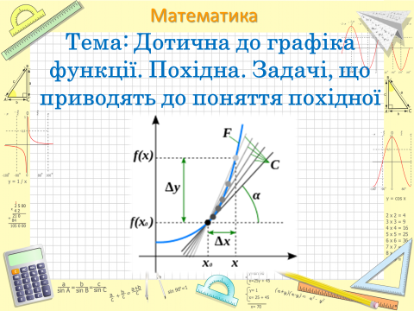

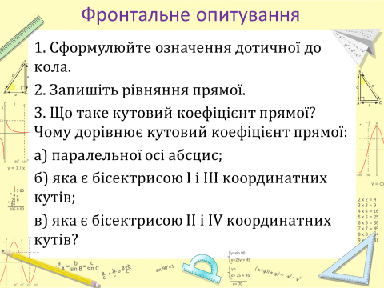
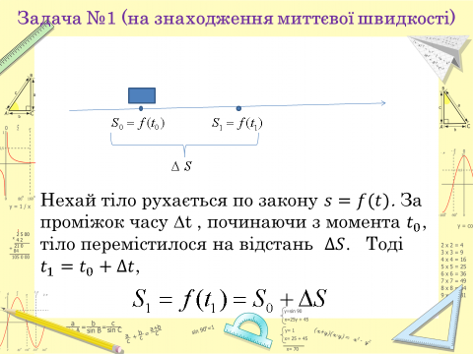

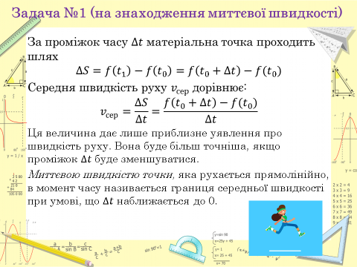
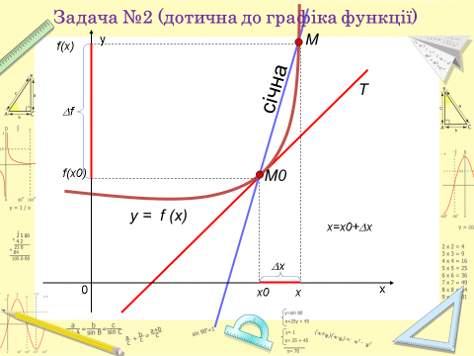

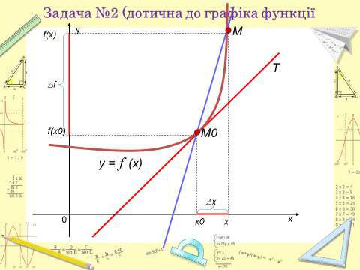
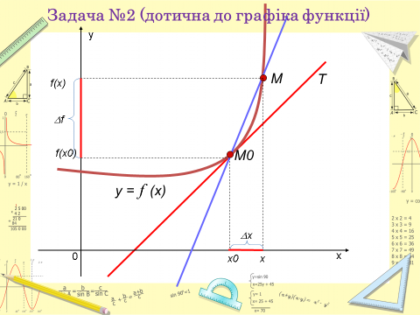

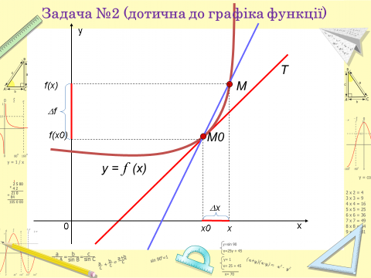
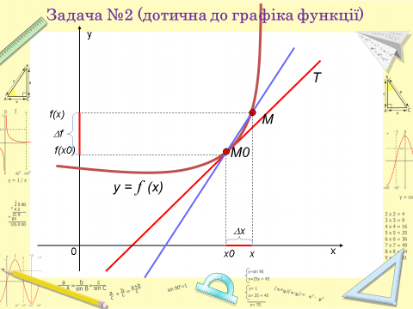

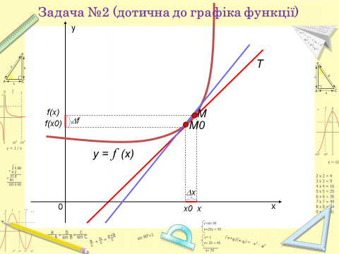

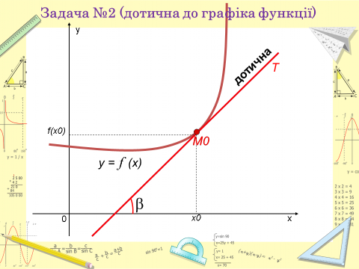

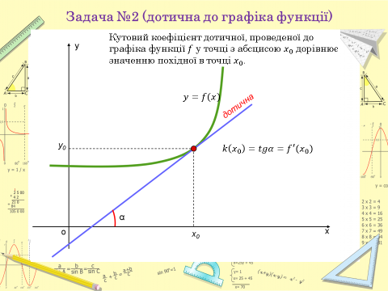

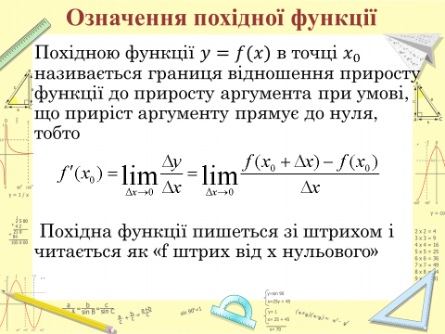

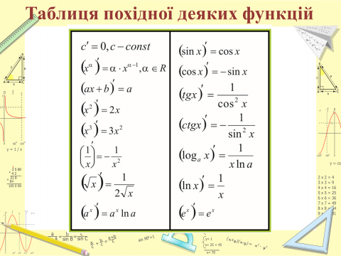
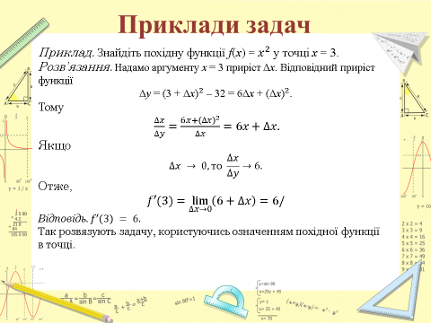

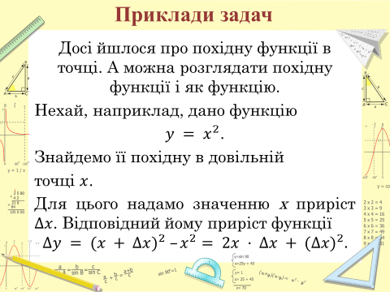

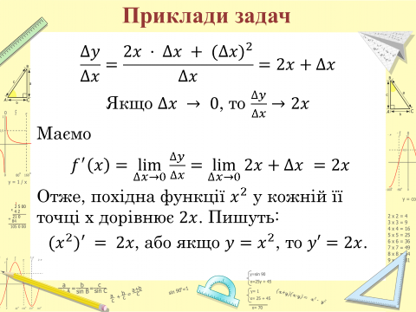

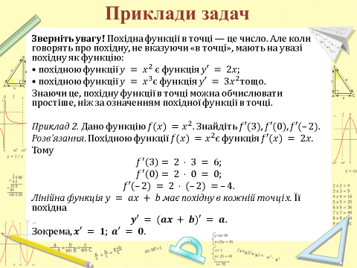
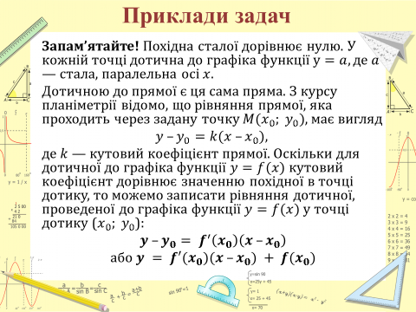

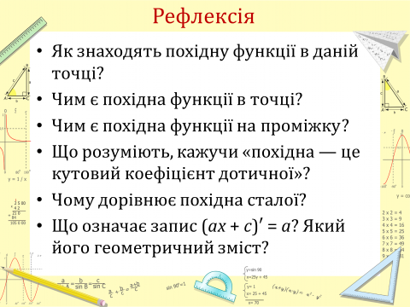

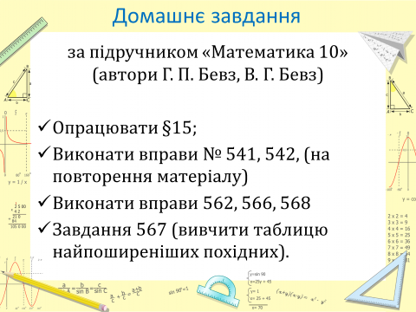

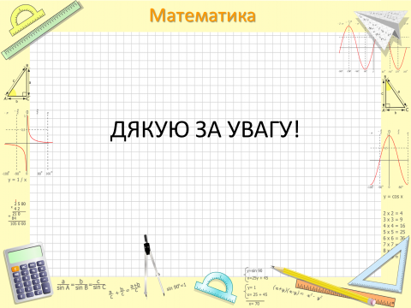

Додаток Б
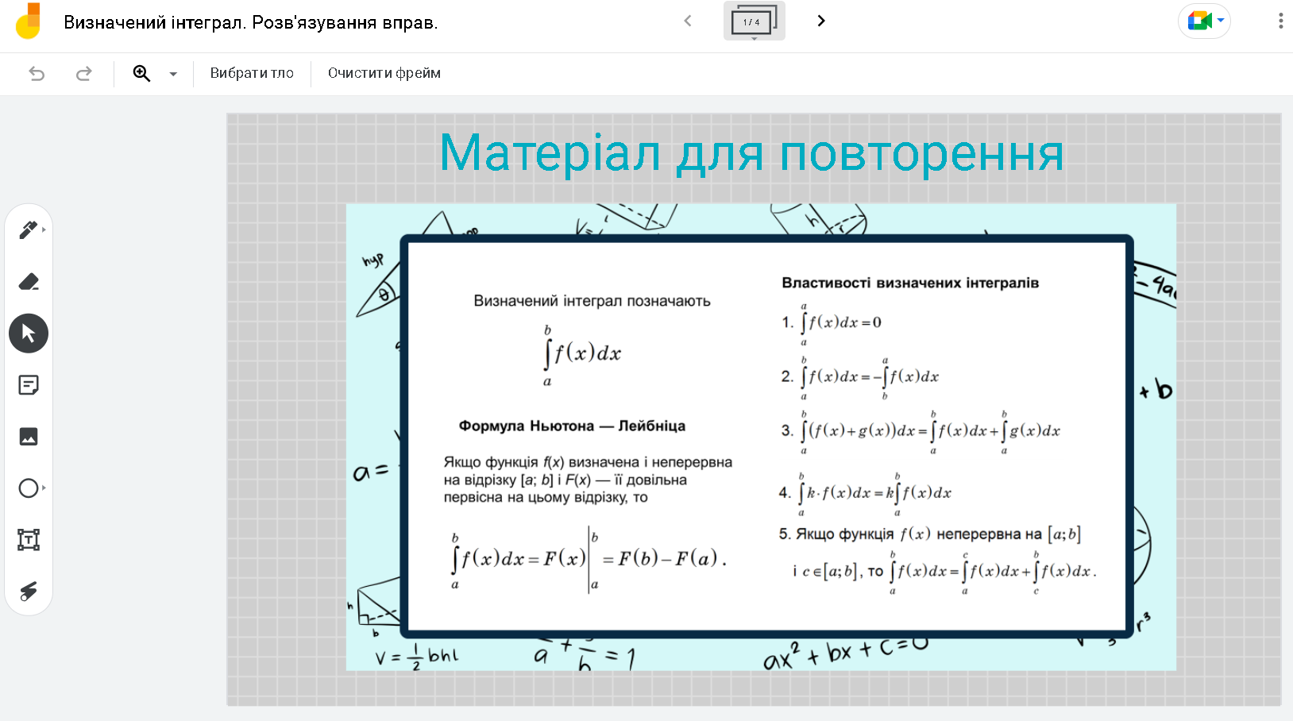

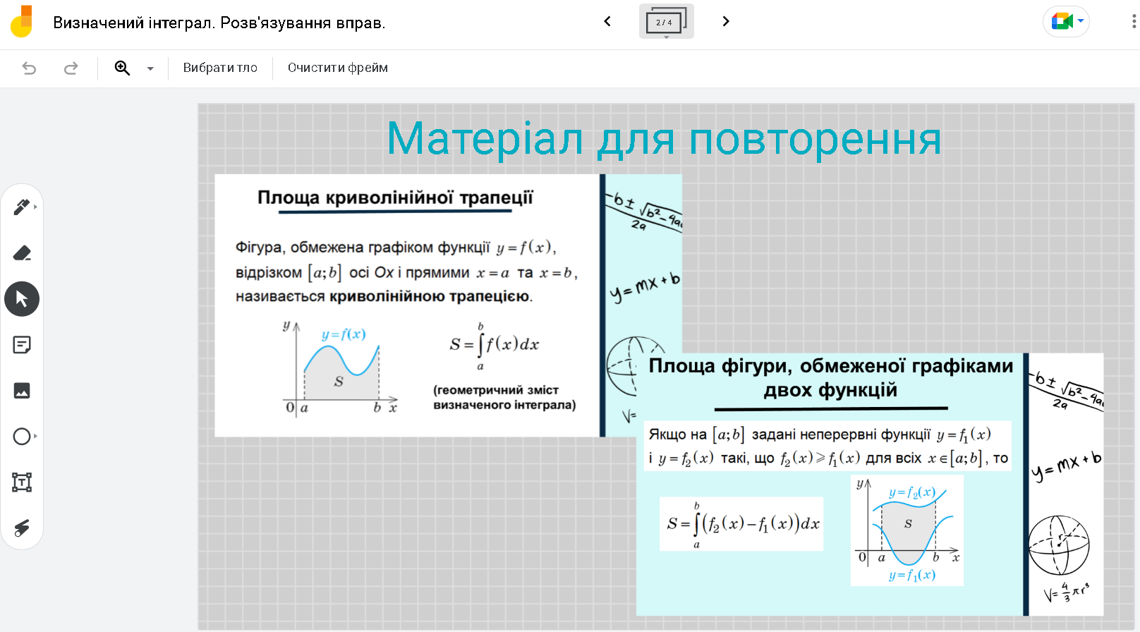

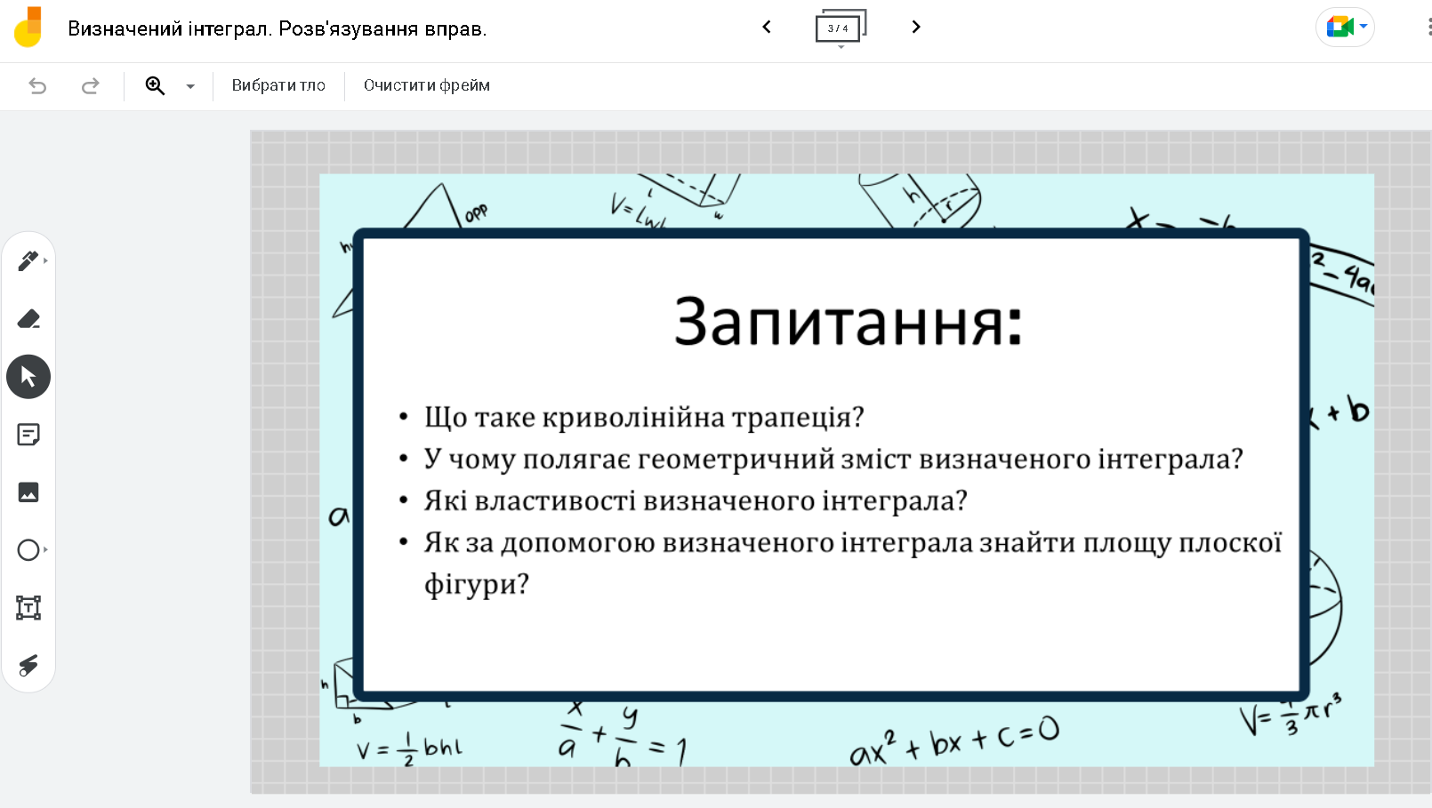

Додаток В

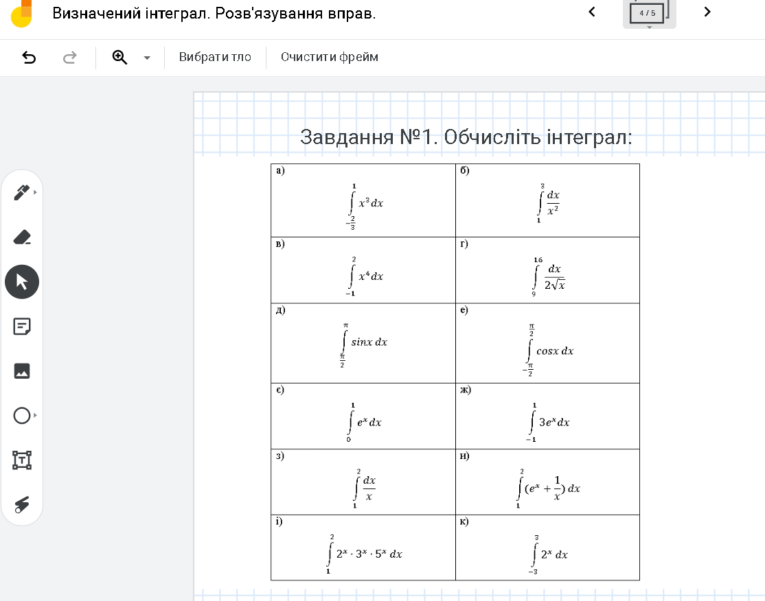

Додаток Г
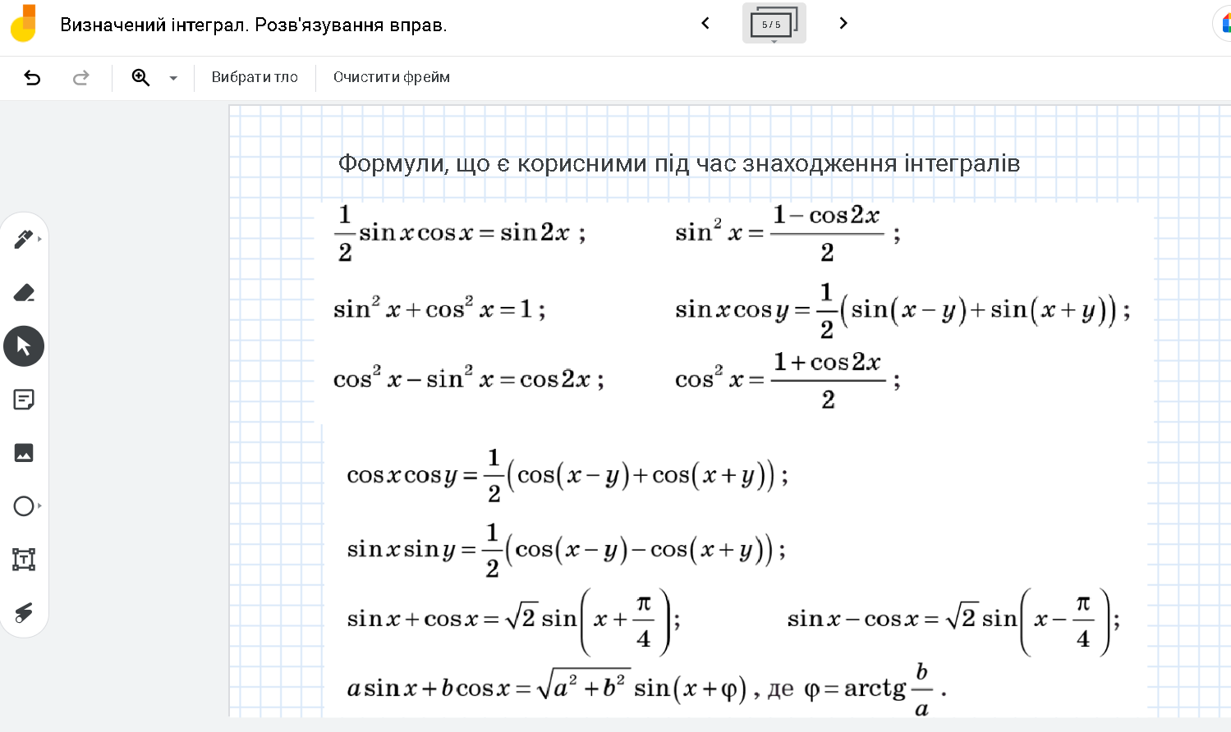

Додаток Д
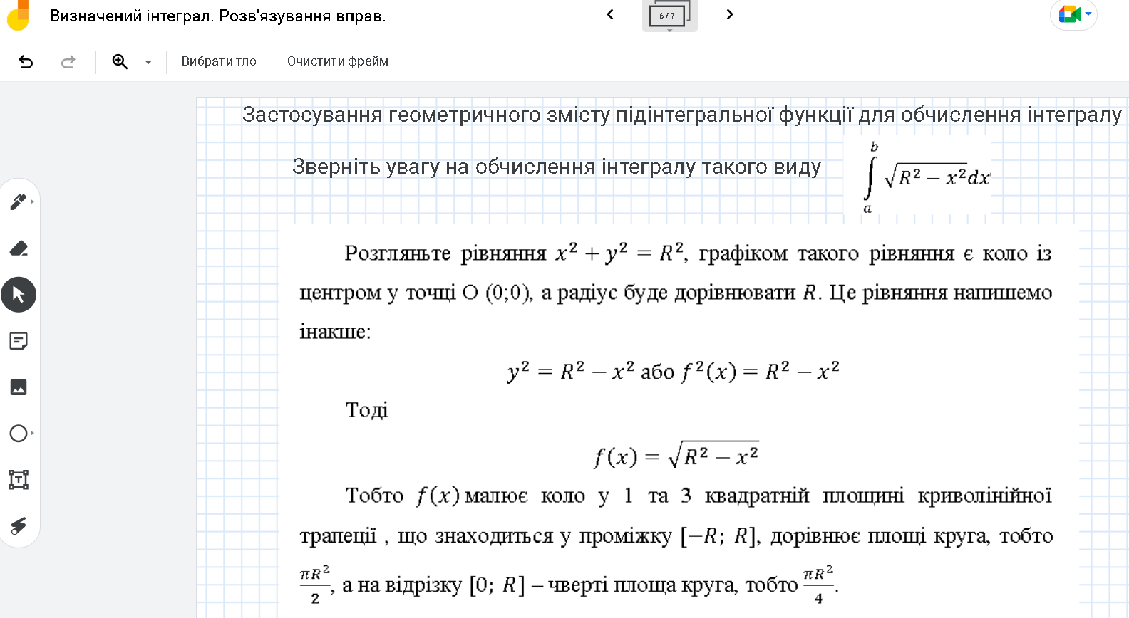

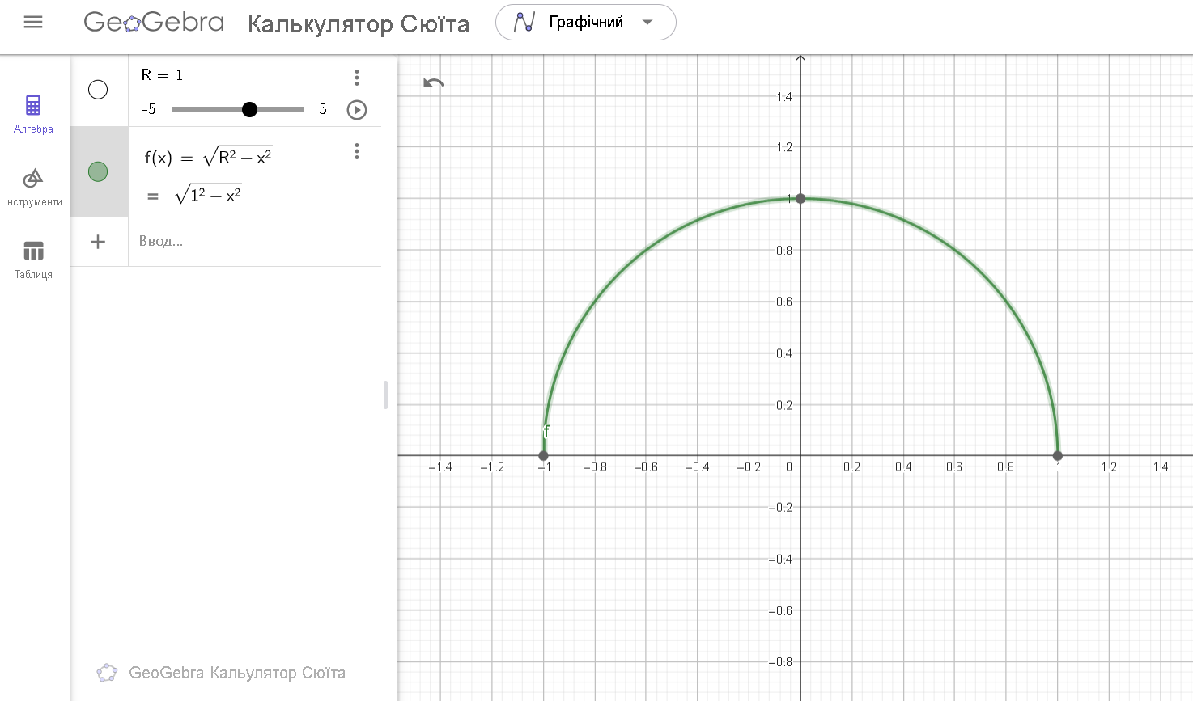

Додаток Е

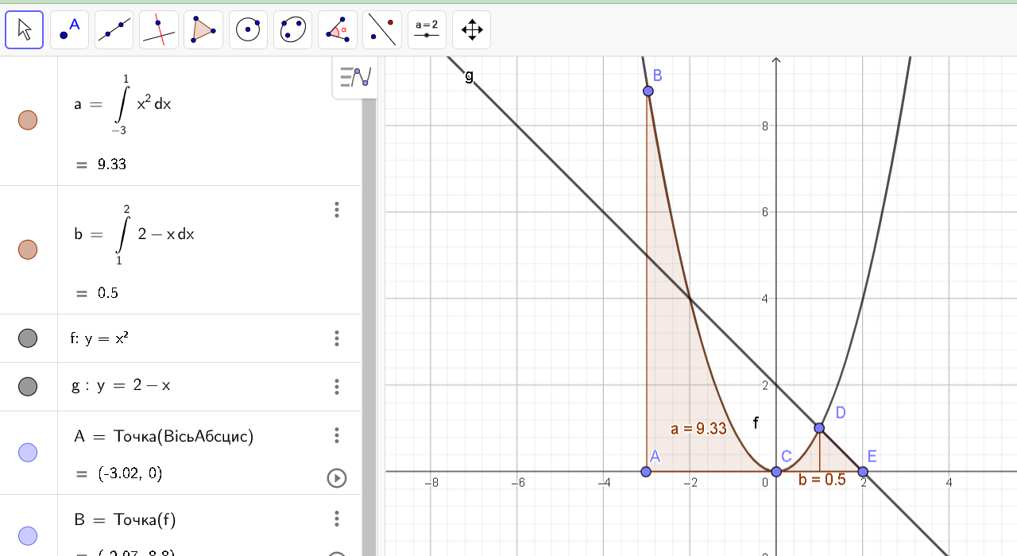

Додаток Ж
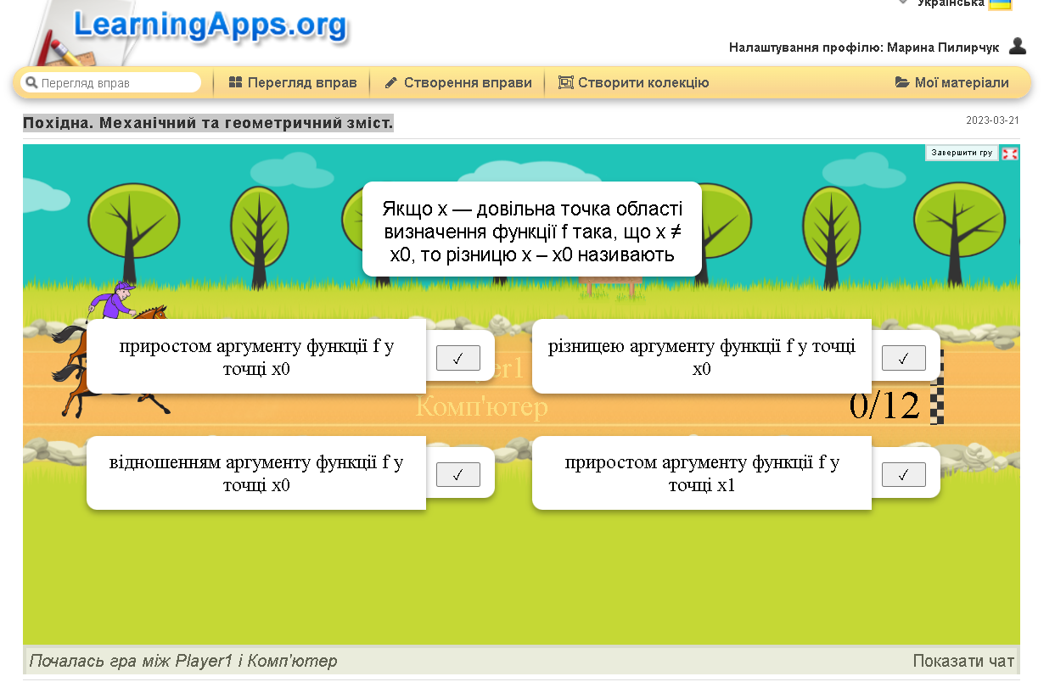
Завдання «Перегони».

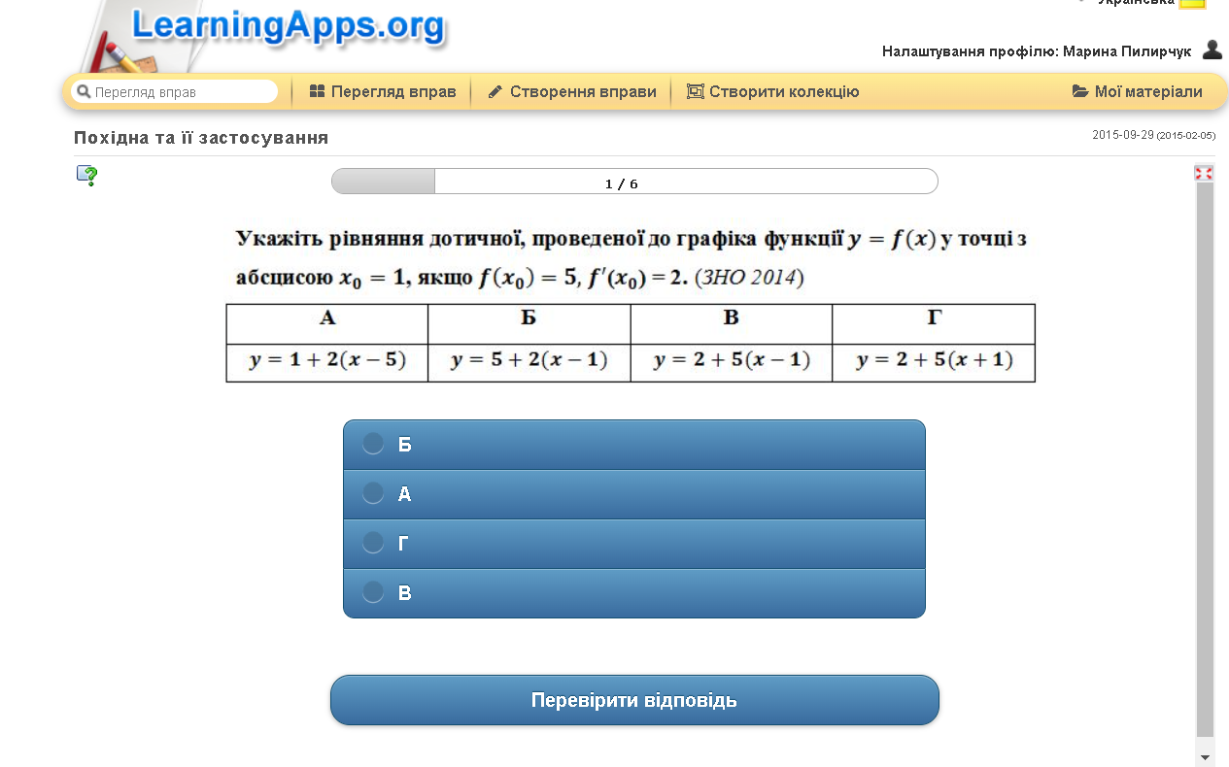
Приклади завдань ЗНО

Додаток З
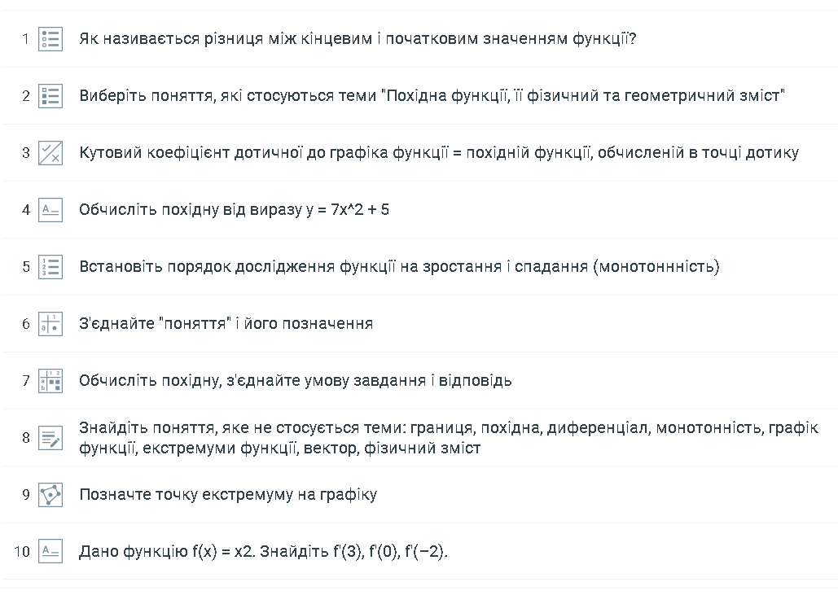

Додаток К
